目的
生物技術專利申請內容及標的日新月異且發展十分迅速多變，日本特許廳與美國及歐洲專利局並列為國際上專利審查之三大局，其三國經常性的為解決生物科技類專利新興技術類別做可專利性及個別專利要件的探討，希望藉此能瞭解目前該專利三大局所共同討論的現況；另有關生物技術專利審查部門的編制及其分掌內容之組織結構，也是我們所關心的，且目前有關生物科技跨領域的專利申請案日漸增加，如此跨領域的專利申請案，將如何進行審查，亦是一項十分重要的議題；再者，醫療方法包括診斷、治療及手術方法，是否應為可專利標的，目前在日本是被熱烈討論的議題，且日前也因為此而修正了相關的專利審查基準，其未來可能的政策走向及研究方法，都是我們希望能夠瞭解並希望從中能獲取能作為我國借鏡之經驗。
此外，日本特許廳電子化申請系統建置之起步較早，自一九八四年起即分階段推行無紙化系統，將行政業務自申請、公開、審查至發證、公告、權利管理流程全部納入線上作業，且配合資訊技術及國際趨勢，日本特許廳亦持續調整其系統架構，除於二○○三年七月完成發明、新型申請格式國際標準化（即XML化）外，預計於二○○四年引進Internet線上申請模式，並採用GPKI作為線上身分認證機制，以期提供更便捷且安全之申請環境，冀望藉由此次日本特許廳之研習，將這些寶貴的經驗納入本局「智慧財產權e網通計畫」之參考，讓本局所規劃之業整體系統架構能夠合乎國際趨勢，且於系統開發建置過程中減少試誤學習而達事半功倍之效果。

研習內容
本次研習涵括日本生物技術審查動態及電子化申請系統之發展情形兩大主題，各項主題內容說明如次：

  - 生物技術專利審查
（一）專利實質審查部分—
      - 在日本特許廳中，有關跨領域的專利申請案，如其申請之技術內容兼跨生物技術及電腦軟體領域時，因其技術內容較為複雜，故雖然分案至生物技術科，但並非由該科之審查官獨立審查，而是與審查電腦軟體〈IPC分類號為G06F〉之審查官共同審查完成。且由於如生物資訊學領域〈包括蛋白質3-D結構相關發明〉的申請態樣及技術內容進步迅速，該科全體審查官每週固定一天集會討論，進行審查意見的交換討論，同時促使審查標準更趨於一致。
      - 有關專利審查官撰寫審定書的要求方面，日本特許廰原則上要求審查官必須針對每一項申請專利範圍逐一寫出審查意見。但就生物技術的專利申請案，因其申請專利範圍所含項數常較其他類別為多，故可視個案情況，依申請標的特性區分群組來撰寫意見，而無需逐項提出。至於專利審查官撰寫審查意見的訓練，則採取師徒制，專利審查官進入特許廳之前四年，撰寫審查意見後並不能具名，必須經過指導之專利審查官覆核，再由該指導專利審查官具名做出審定書，而新進審查官即在此過程中訓練學習。
      - 一般而言，專利審查官在核駁專利申請案前，至少會給予申請人一次的申覆修正機會；但生物技術類別之專利申請案件，因案情通常較為複雜，所以平均會給予兩次申覆修正的機會。
      - 有關醫藥品第二醫藥用途的專利申請案，日本特許廳可准許包括限定用途之組合物及Swiss-Type這兩種撰寫申請專利範圍的態樣，且在同一專利申請案中，對於第二醫藥用途的請求，可以允許同時具備這兩種申請型式之申請專利範圍撰寫方式。而對於醫藥品第一醫藥用途的專利申請案，若是申請人以組合物的申請專利範圍撰寫方式來請求，並無需界定其用途。
      - 日本特許廳在今（九十二）年八月七日公告有關再生醫療及醫療儀器相關的相關醫療方法可以准予專利的消息，其主要內容是針對如基因療法或再生醫療等類發明相關製劑的製備方法及其所使用製劑，說明該等是可以准予專利之標的。然在日本特許廳內，原本就有一些專利審查官是核准該類專利申請案，只不過有其他專利審查官遲不同看法，為使審查基準能夠一致化，故就審查基準修正再次強調說明而已。另有關醫療方法是否要如美國般全面開放專利，日本首相針對此點，特別要求行政部門進行政策評估，由於生物科技產業發展在日本扮演十分重要的角色，儘管目前該國醫生仍持反對開放的態度，但日本首相仍堅持就開放醫療方法可專利性部份進行智慧財產權政策及產業影響的評估。

（二）專利體制部分—
    - 儘管生物技術專利審查案的複雜度較大，申請案頁數也較為厚，但對於該類別專利審查官之績效考量，基本上並未與其他類別的專利審查官有所不同，均以專利申請案之審結件數作為計算標準，只是該類審查官一年所完成之總案件數約150件，而較其他類別為少〈其他類別每月25至50件，依其類別特性定之〉。
    - 至於因技術進步就新辭彙〈如組合式化學庫等〉所衍生之解釋問題，特許廳並不嘗試作出統一解釋，而認其應由申請人自行於說明書中定義清楚；如經審查官要求申請人定義，申請人拒不為明確修正時，則以說明書揭露不足為審查理由，據以核駁該申請案件。

（三）專利統計部分—
- 新興生物技術類別〈包括IPC分類號C12N15/00遺傳工程申請案及C07GK蛋白質相關發明〉之專利申請案件，每年向日本特許廳申請專利之案件數均有成長，其請求實質審查的比率亦同。去年共約1500件該類專利申請案請求進行實質審查。
- 一般而言，就新興生物技術類別之專利申請案件，申請人收到日本特許廳第一次請求補充修正通知之期間，平均為申請日後之25.9個月。
- 有關生物技術類別平成十四年詳細數據如下：

技術單位名 | 相關技術 | 相關分類 | 審査請求件数 | 一次審査件数 | 審査期間 | 核准件數 | 核駁件數 | 核准率
醫藥 | 製劑粧料，醫療用製劑，生體含有醫藥，補綴材料 | A61C(5/08-5/12,8/-13/)  F(2/-4/,13/-)K, L(9/,15/-)P | 4,133 | 2,118 | 25.9月 | 828 | 1,123 | 42%
醫藥化合物 | Ｎ含有單環化合物，非縮合複數環化合物，縮合複數環化合物，糖類多糖類 | C07DHJ,C08B | 1,847 | 718 | 26.4月 | 614 | 317 | 66%
生命工學 | 遺傳工程，蛋白質 | C07GK,C12N(15/) | 1,680 | 1,223 | 25.9月 | 452 | 598 | 43%
食品・微生物 | 食品，飲料，微生物酵素 | A01J,A21D,A23BCDFGJL, C12CFGHJLMN(1/-13/)PRQS, C13CDFGHJK | 2,684 | 2,818 | 22.8月 | 1,278 | 1,051 | 55%
有機化學 | 有機化合物，農藥，染料染色 | A01N,C07BCFM,C09B,D06P | 3,030 | 1,559 | 27.9月 | 1,066 | 711 | 60%
環境化學 | 生物學的水處理，固体廢棄物處理 | B01D(21/,53/22,61/-)J(39/-), B09BC,B29B(17/-),C02F | 2,535 | 2,371 | 25.3月 | 1,390 | 952 | 59%

（四）教育訓練部分—
1. 在日本特許廳，有關專利審查官的教育訓練是由該廳之研修所負責。一般專利法的教育上，會有如專利審查基準之內部訓練教材，但就生物技術之專利審查，則未有特定訓練教材，而是從以下三個方面來加強專利審查委員的審查水準：1. 鼓勵定期參加各種學會活動及至東京大學進修，並定期邀請請學有專精的教授至特許廳講授專利審查專業知識；2. 在生物技術類別，專利審查官會依不同之申請標的進行分組，分別研讀相關類別知識，定期討論專利實質審查問題；3.落實師徒制，重視指導審查官對新進審查人員，在審查實務學習方面，所扮演的重要角色。

  - 電子申請
    - 電子申請計劃之規劃與推動
1.系統發展概況
時間 | 發展進度
1984/6 | 開始推動無紙化系統計畫
1985/3 | 開始推動專利文件檢索系統（利用F-term）
1986/10 | 開始建立電子化檢查的完整文件資料庫
1990/12 | 開始接受發明及新型專利的線上申請
1993/1 | 開始發行專利公報光碟
1993/7 | 建立相關審查輔助系統，包括線上申請及閱覽
1996/10 | 開始現金付款制度
1997/4 | 開始新的註冊制度
1998/4 | 開始接受用個人電腦進行線上申請
1999/1 | 開始與歐洲專利局進行優先權文件電子資料交換
1999/3 | 建立工業所有權數位化圖書館（IPDL）
2000/1 | 開始新式樣、商標、PCT及異議案件的線上申請
2001/1 | 整合申請專用終端機及個人電腦（廢止專用終端機）
2001/7 | 開始與韓國專利局進行優先權文件電子資料交換
2003/7 | 發明、新型申請格式國際標準化（XML化）

    - 電子申請現況及未來
      - 日本特許廳於一九八四年開始推動電子申請，申請人可透過線上或磁片進行，至一九九六年，線上申請率已達百分之六十七，磁片申請率達百分之二十九，其餘百分之四為紙本申請；其電子申請方式為由日本特許廳製作電子申請之規格，再由廠商依其規格製作專用終端機並提供予申請人使用，然其缺點為機器建置及維護成本過高且僅得用於電子申請。
      - 為解決前述問題，日本特許廳遂於一九九○年起推出利用個人電腦上之一般文書處理器進行文件製作，再搭配由日本特許廳提供之免費轉換軟體，進行文件格式檢核及格式轉換後送件。
      - 同時，日本特許廳透過辦理各項宣導推廣活動、減少申請規費及收取紙本申請數位化費用等措施，提高ISDN架構下之On-line申請比率，截至二○○二年七月底止，發明及新型電子申請率已達百分之九十六。
      - 至於未來電子申請程序的規劃，短期內致力網際網路連線方式進行申請之系統發展（預計於二○○四年年底完成且將於二○○五年起上線使用）及發行XML格式之專利公報（預計於二○○四年一月提供）；長期目標則是希望透過網際網路提供更具互動性之資訊交換服務。
    - 基礎建設
      - 日本電子申請系統發展初期，因網際網路尚未流行，在考量安全性及速度因素，採行ISDN連線方式；目前日本特許廳預計於二○○四年年底提供網際網路連線方式時，並配合GPKI認證機制之應用，以提高系統安全性；至於外國人認證部分確實是個問題，未來將配合WIPO要求進行規劃，目前尚未決定具體之做法。
      - 而未來ISDN將與網際網路連線方式並行，其存廢與否，將視使用者使用情形、現有廠商維護能力等相關因素而定。
    - 資料編輯及格式
      - 目前日本特許廳未提供文件編輯器，而由申請人利用一般文書處理器（例：WORD、伊太郎等）製作HTML格式文件後，再利用日本特許廳提供之免費轉換軟體，進行文件格式檢核及格式轉換後送件，日本特許廳會於收件後將進行格式確認，於確認後再回覆申請人（含申請案號）。
      - 電子申請之資料格式已於二○○三年七月改為XML，其中特殊資料如生物序列式採WIPO標準（ST.25），數學式及化學式採「影像檔」方式處理，另預計於二○○四年一月起所發行之專利公報亦改採XML格式。
      - 除電子申請資料格式外，日本特許廳新進資料之內部資料庫亦已改為XML格式，惟舊有資料庫（X-Format）為保留資料原件並不進行轉換，僅開發轉換系統以介接應用兩種不同格式之資料。
      - 有關資料格式可參考PCT說明書電子規格及相關標準（例如：經由網際網路送件、PKI應用及文件格式定義等）。
    - 審查檢索
      - 目前審查官採用IC卡（紀錄權限範圍及深度）及密碼，做為系統權限控管機制。
      - 日本特許廳擁有下列主要之資料庫，包括：國內專利資料庫（公告及公開資料、摘要及文件範例，可用FI、F-term、Free format及全文檢索）、國外專利資料庫（英文版國外專利說明書及日文版摘要與文件範例，可用ECLA、USC及英文與日文之全文檢索）及非專利文獻資料庫（CSDB）等三種，資料量高達5,000萬筆。
      - 前述非專利資料庫包括Derwent、STN、PATOLIS、Elsevier、IEEE/IEE等等，使用方法包括IN-HOUSE、透過主機或Internet連線外部資料庫、CD-ROM等，部分資料庫須付費，部分資料庫為免費，惟專利情報利用推展室須對日本特許廳人員進行教育訓練，使其熟練檢索技巧。
      - 日本特許廳使用CLUSTER檢索架構，以同時檢索前述三種主要之資料庫，並可瀏覽檢索結果之各類文件（瀏覽每頁僅須一秒）；另外尚可檢索其他如商用線上資料庫及透過網際網路檢索等。
      - 日本特許廳之下一代審查系統，預計於二○○五年一月完成，希望設計能紀錄審查過程並自動截取資料之審查輔助系統，以提供審查官審理案件所需之一切背景資料。
    - 電腦機房管理及設施：
係由資訊系統課負責軟體開發（委由NEC、HITACHI及TOSHIBA等廠商開發）及硬體管理，工作人員約100人，其中30人為外包人員，70人為特許廳人員，外包人員須著藍色外包制服，以資區別。
      - 設置地點：機房位於大樓三樓，電梯無法直達，須由四樓樓梯轉下三樓，門禁森嚴，設有二十四小時警衞及監視設備，進出須以IC卡，主機房僅少數具特別權限之IC卡持有者可以進入。
      - 電機設備：網點配置盤置於一樓，地下二樓有自動發電系統，UPS可維持全系統運作五分鐘，消防設備採即時抽光氧氣之做法。
      - 網路佈線：網點佈設量充分預留未來使用需求，不須常常拆遷佈設，且高架地板深度較深，所有佈線均埋設其下，未裸露於機房地面。
      - 主機架構：採分散式建置，共分為電子申請、網際網路／防火牆／電子郵件、商標／新式樣審查系統、發明／新型製稿系統、登錄資料（核准）、申請原件、統計報表（Data warehouse）等主機系統；另檢索系統之伺服主機置於地下室。
      - 備份機制：Tape Library共有3,000捲磁帶，每晚做資料備份兩份，一份存放於特許廳內部，一份於次日將磁帶送一百公里外異地保存，異地備份只做資料部分，尚無全系統環境之異地備援，特許廳與外包廠商簽訂遞送備份磁帶契約。
    - 檢索資料庫
      - IPDL（Intellectual Property Digital Library）
- 說明：IPDL是一個由日本特許廳提供的有關智慧財產權資訊的資料庫，使用者在任何時間及地點均可免費地透過網際網路進行檢索。
- 資料內容：此項服務自一九九九年三月三十一日開始提供，資料庫中包含自一九八六年起申請之4,900萬筆的專利PAJ（Patent Abstract of Japan）、日文公報及說明書暨商標資料，共12TB。
- 未來發展：目前仍在不停改良其使用者介面，提昇其服務品質，預計於二○○四年三月起提供英文版之新式樣公報及D-Term(一種以檢索為目的之分類標準)檢索功能。
- 功能：
I.PAJ檢索（SEARCHING PAJ）：其格式與MIMOSA系統格式完全相同（類似SGML）檢索（SEARCHING PAJ），包括四種鍵值（FREE KEYWORD、PUBLICATION DATE、IPC、APPLICATION / PUBLICATION / REGISRATION / APPEAL NUMBER）檢索，並自一九九三年起提供法律狀態（MIMOSA系統產生之CD-ROM不提供）及電腦翻譯功能。
II.以公告號、公開號及證書號檢索發明新型公報
III.號碼參照檢索：使用不同階段的案號（例公開號、註冊號及申請案號等）均可查詢連結至相同案件。
IV.專利地圖指引：提供FI/F-term與IPC對照表，FI為階層式結構類似IPC，F-term是某些特定技術領域透過多方觀點如目的、用途、結構及操作等來分類
V.FI及F-Term檢索：檢索範圍為自一九八五年以後之資料。
VI.商標英文服務：商標資料提供以圖形分類檢索，使用者可自行選定資料顯示方式，惟日文姓名僅可用日文檢索，不提供英文檢索，此外並提供日文著名商標檢索功能。
- IPDL使用之電腦翻譯系統，為線上立即翻譯系統，使用者僅須點選日文版或英文版，系統即會立即翻譯，系統具備自動學習機制及相關詞庫功能，以提高翻譯準確度，目前EPO對其翻譯結果甚為滿意，至於一般使用者則視個案有不同見解；前述系統係由JAPIO負責以商用軟體為核心程式進行開發，其相關維護經費則由日本特許廳提供。
- IPDL每週有一天下午八點至十二點停機進行機器維護，日本特許廳亦販售電子資料予業者，希望業者進行加工販售廣為推廣利用。
- 日文版之IPDL提供各國專利資料資訊服務，並可用日文檢索，惟因國外資料寄送及轉換費時，建議直接連線到各國網站進行檢索。
      - CSDB（computer software database）
- 背景：因應一九九七年日本特許廳修正軟體相關審查基準，准許與軟體相關之發明專利，惟前案檢索是審查之最大問題，因為一九九七年以前無前案資料，商業資料庫也很少收錄與日本發明案件相關資料；又與軟體相關發明及商業方法專利申請案件卻逐漸增加，於是日本特許廳決定獨立收集日本軟體及商業方法資料，建立資料庫，委外由SOFTIC（software information center）建置。
- 資料內容：於一九九七年十月建置完成，本為提供審查官內部使用，分別於二○○三年四月及五月對外公開發行CD-ROM及於IPDL內增設CSDB檢索畫面，其資料範圍包括與電腦軟體相關的手冊、技術文件、學術論文、學會論討集、雜誌類、單行本等文獻資料。另針對有著作權資料僅提供書目資料，內容則須透過著作權相關組織與著作權人交涉，若能交涉成功則發行CD-ROM及IPDL提供服務。
- 功能：包括CS term(與F-term類似)及摘要文字檢索，且可查看原始文件影像檔資料。
    - 週邊協力組織
  - 財團法人工業所有權電子情報化中心（PAPC－Patent Application Processing Center）
- 日本特許廳於一九六四年進行資料機械化處理，於一九七○年開發漢字印表機提供審查委員製稿及以24個主題製作檢索系統，惟上述檢索系統宣告失敗，日本特許廳另行製作F-Term檢索系統，成功使用至今。
- 日本特許廳一樓設有PAPC辦公室，接受日本特許廳所給紙本資料加以電子化，主要工作包括早期管理資料之輸入及全部申請資料掃瞄建檔，PAPC特許廳辦公室共有工作人員40位，每日完成500至600件，於收到日本特許廳文件之次日中午前須完成管理情報之登打，將案件正本送回日本特許廳，由日本特許廳檢視無誤後，再將文件正本送回PAPC特許廳辦公室進行其他資料登打及影像檔掃瞄（掃瞄機採用FUJITSU DUPLEX fi-4990C，每分鐘可掃瞄七十頁，每次可放二百頁原件），前述資料完成後即以專線傳輸至PAPC調布辦公室，繼續辦理資料Layout解析、核校（螢幕採用A3規格），確保所有電子資料（文字及影像檔）無誤後再以專線回傳日本特許廳，全部工作約需15天，二○○四年預計縮短為13天。調布辦公室同時替日本特許廳製作紙本案件資料之CD-ROM，每片約2萬頁，每月約5片。調布辦公室共有工作人員35位進行Layout修正，每人每日完成1,200頁，第一次核校每人每日完成170頁，第二及三次核校每人每日完成250頁。
- 調布辦公室完成之發明／新型資料為XML格式（影像檔為黑白），商標／新式樣為SGML格式（影像檔含彩色），基因序列表以WIPO ST.25儲存，化學式、數學式、日文造字及圖式以影像檔方式處理，並以檔名連結，螢幕顯示案件資料時係以文字與影像檔之相對位置排列展示，但無法原貌重現，案件原件為每行26字／每頁39行，螢幕展示時為每行40字／每頁50行。
- 調布辦公室亦同時辦理INTERNATIOAL BUREAU （PCT）資料輸入、整理及相關公表及公報處理事務。
- 調布辦公室所用之OCR軟體，核心引擎係委由TOSHIBA開發，週邊則由PAPC自行開發，其不斷改進OCR辨識率之方法為(1)持續增加專利說明書常用語(2)改善文章所需之文法分析方法（ALGORITHM）(3)將出現頻率較高之詞彙持續補充入詞庫。
  - 財團法人工業所有權協力中心（IPCC—Industrial Property Cooperation Center）
- IPCC為目前日本特許廳唯一指定的委外檢索機構，該機構在西元一九八五年成立，當初成立的目的是因為日本特許廳受限於當時政府組織擴編不易，但是申請人對於專利審查效率又十分不滿，為了加速專利審查故成立該機構。其主要業務包含專利申請案的前案檢索和以國際專利分類（IPC）為基礎進行日本所特有之FI及F-term分類工作。
- IPCC現有員工人數為1,330人，主要分為三類，第一類為技術分類檢索「主席部員」〈大部份為來自日本200大企業之派駐人員或退休者，成員約1,200人〉，負責FI及F-term分類和前案檢索工作；另一部份為「主管監督者」〈均為來自特許廳具有審查或是審判經驗的專利審查官或審查長〉，負責作覆核和監督的工作（上述二類人員的組織分科情況，係對應日本特許廳而設置，仿若一個小型的特許廳）；剩下則為一般事務人員。由於該機關所屬員工多為將屆退休或已退休之人員，故其平均年齡達五十八歲，至其於IPCC之服務年限，可達六十五歲，且於健康情形良好時，可以特別獲准延長服務年限至六十九歲。
- 日前因為日本政府提出「知的財產立國」基本國策，因此日本特許廳根據該國策，預定在下個月向國會提出加速專利審查之相關法案，除增加專利審查官人數外，並希望在分類檢索工作上能同時委託IPCC以外之相關機構或民間公司進行，以營造競爭關係，提高分類檢索服務效率及品質。此一政策，目前已促使IPCC加速檢討其內部作業流程及管理制度，希望能妥善因應，符合日本特許廳之期望與要求。
- 主要工作項目：
- 就日本特許廳每年所受理約40萬件之專利申請案進行分類工作，以作為案件檢索、審查之重要基礎。就分類標準而言，日本係以國際專利分類（IPC）為基礎，發展出特有之FI及F-term分類方法與系統，相關分類總數達十九萬種，部分專利分類於IPC分類後更進一步細分至第十層以上，同時，利用電腦進行初步分類（分類總數：3,000類）後，交由「主席部員」進行細部之FI分類工作及賦予案件F-term，並經「主管監督者」指導覆核或與特許廳審查官溝通後，始建立案件分類資訊於系統中。其中，部分經分類完成之案件，尚須經由日本特許廳進行抽檢，其分類標準與作業程序可謂相當嚴謹而縝密。至於跨類別之申請案件，系統於進行初步分類時，會同時定義最接近之五種分類，依序發交各該類別之「主席部員」及「主管監督者」執行上述程序後，始完成分類工作。
- 至於IPCC就專利申請案件進行前案檢索部分，所使用之檢索資料庫僅包含日本專利及文獻資料，並不包含其他國家之專利及商業資料庫，且其檢索條件亦限於已公開之資料，而不及於申請中案件，與專利審查官略有不同。至於檢索結果，IPCC於工作完成時會利用系統作成該案之檢索報告，內容包括相關前案的記載，並列出其關聯程度，如可據以為新穎性核駁依據者即以X表示，並說明其理由及清楚指出足以核駁的重點段落，而製作出的報告類似歐洲專利局的專利檢索報告書送交特許廳，供專利審查官參考應用及進行後續檢索工作（包括申請中案件、外國專利或文獻之檢索等）。一般而言，技術分類檢索主席部員的檢索工作量約為紙每月20件至30件；日本特許廳專利審查官對IPCC前案檢索之結果，約有八成以上之滿意度。
- 原則上，IPCC對所有類別的專利申請案均會提供特許廳專利前案檢索報告書，但是因為IPCC的資料庫內容有所限制，無法進行國外文獻及序列或化合物檢索，所以唯獨對於高科技的生物科技及化合物相關專利申請案，不進行前案檢索工作。因此，目前這兩類的專利申請案件，完全交由特許廳專利審查官自己進行檢索工作。
- IPCC就人員訓練部分，凡擔任技術分類檢索之主席部員，其在進入該機構工作之初，必須先經過一個月的法定教育訓練，課程包括主要的相關基本法規及專利法，其後由主管監督者進行一對一的技術指導，直到其能獨立達成檢索要求為止。
- 由於IPCC係就申請中之案件進行分類及檢索工作，故相關保密作業要求亦十分嚴格，工作同仁除視為公務人員身分般負有保密責任外，文件取閱必須於特定工作場所範圍外，該機構的傳真機及電子郵件，亦均限制僅能傳寄至日本特許廳，以落實文件保密的要求。
  - 財團法人特許情報機構（JAPIO—Japan Patent Information Organization）
- JAPIO設立於一九八五年八月一日，係由其前身JAPATIC與日本特許廳內部單位合併而成，現有員工數一百十一名。
- 主要工作項目：
- 製作工業財產權資料庫及系統：負責工業財產權資料標準化處理（預算規模日幣5億元／年，採SGML格式，包括發明、新型、新式樣及商標之書目資料、案件審查進度、申請案主檔、審判及發證主檔、引用文獻主檔；亦整理及標準化檢索主檔）、IPDL系統開發及營運（預算規模日幣29.1億元／年，負責開發建置日本特許廳持有資料之網際網路檢索系統，資料量共有4,900萬筆，資料存取數每月500萬回。幾乎每日均須對不同類別之資料庫進行更新作業，另設有服務熱線，其中以詢問系統操作面問題居多，約佔百分之35，詢問者以企業專利部門以外之研發人員最多，約佔百分之六十二）、國內外專利摘要翻譯資料製作（預算規模日幣25.7億元／年，包括日本公開特許公報英文摘要翻譯382,600件，書目資料由電腦翻譯，摘要委外約五百人進行英譯工作；美國專利說明書日文摘要翻譯100,000件；歐洲公開專利說明書日文摘要翻譯18,000件；美國公開專利公報日文摘要翻譯100,000件）及PAJ光碟片製作。
- 協助審查業務：負責提昇商標檢索效率（預算規模日幣8.2億元／年，包括發音解析130,000件；付予圖形分類及製作檢索用資料庫90,000件；製作文字商標顯著性及圖形之前案檢索報告3,000件；付予商標圖形ＴＥＲＭ 150,000件；付予及翻譯類似組群6,000件）。
- 整理及提供未使用之專利資料庫：將未使用（未商品化）之專利資料庫予以公開、協助NCIPI（Nation Center for Industrial Property Information）推動專利商品化業務（預算規模日幣3.2億元／年，負責將專利資料庫中屬於企業、大學及研究機關所持有而尚未使用之專利予以公開，開放專利資料庫並製作收集附加資訊，提供中小企業及個人瀏覽、查詢並尋求合作機會，惟合作事宜雙方可自行洽商或透過NCIPI仲介。此業務之特色為A.完全免費服務B.買賣雙方直接接觸C.沒有向日本特許廳報告義務D.使用者可隨時在網際網路上修正或刪除自己的商品化相關資料E.利用網際網路達到宣傳效果F.系統提供專利資料點閱率資訊，專利持有人可藉以判斷其專利有用性及市場價值。
- 進行國際合作事宜：派遣專家至國外工作、接受國外研修生參訪及研習。
- 對國內外提供及販售工業財產權資料：整理並標準化SGML格式資料（包括發明、新型、新式樣及商標之書目資料、案件審查進度、申請案主檔、審判及發證主檔、引用文獻主檔；整理及標準化檢索主檔）、提供日本特許廳持有之資料庫（數位化之綜合資料、公開專利英文摘要資料庫、Catchword用語檔案、公告發明／新型審定公報、美國專利日文摘要等等）、影印申請書類（包括申請審判書類、註冊簿謄本、優先權證明書、引用文獻等）。
- 所謂PAJ(Patent Abstracts of Japan)係指將日本特許廳所發行之公開公報書目資料、摘要及圖面等資料以指定之格式予以轉換並翻譯成英文。其自一九七六年起發行，原本以紙本方式，自一九九四年起改由光碟片為儲存媒體（以MIMOSA製作，資料格式為MIX-MODE：書目資料、摘要資料為SGML格式、圖面資料為TIFF格式），以一個月為發行單位，每次約10至13片。
資料內容 |  | 資料或翻譯基準 | INID碼(欄位名)
書目資料 | 發明名稱 | 以原稿翻譯為原則，但若未提示詳細技術內容，可由說明書中擷取增加部分內容 | 54
書目資料 | 公開號 | 號碼後加文獻類別碼(A) | 11
書目資料 | 公開日 | 日 月 西曆年 | 43
書目資料 | 申請案號 | Appl.NO | 21
書目資料 | 申請日 | 日 月 西曆年 | 22
書目資料 | 發行國 | JP | 19
書目資料 | 申請人 | 羅馬拼音 | 71
書目資料 | 發明人 | 羅馬拼音 | 72
書目資料 | 國際分類 | Int.C⁷ | 51
書目資料 | 國別 | JP | 33
書目資料 | 優先權號碼 | 以EPO格式為標準 | 31
書目資料 | 優先權日期 | 日 月 西曆年 | 32
摘要 | 課題、解決手段者 | 以原稿翻譯為原則，但若未提示詳細技術內容，可由說明書中擷取增加部分內容 | 57
圖面 |  | 直接採用公開公報之圖檔 | -
圖面 |  | 部分無法翻譯者可追加圖檔說明 | -

心得
日本特許廳對於生物技術類別專利審查的經驗和國際觀，實在是十分令人敬佩且值得學習，在這次研習活動當中對於該廳處理像生物科技這樣新興科技申請案的問題解決機制，留下十分深刻的印象。首先，日本特許廳為了能達到有效率的審查，且能讓專利審查官能就其專業領域作專業判斷審查，在其不論是行政作業或是審查作業中，均十分仰賴專利的分類制度完整落實的協助，因此其每一個專利審查官都有公告其專業負責的專利分類號，並且依據屬性將生物技術相關類別作更仔細的分組，每一個小組的領導，也就更能在其有限的技術範圍中提供更好的包括技術專業及專利審查的指導，例如，這次研習中，意外瞭解，其生命工學小組的領導，剛親自撰寫完成有關胚胎幹細胞的專利審查基準，他們說明有些特定技術領域基準的完成，由於技術性太高並非完全依賴基準組的人員，其實每個技術領域的領導，大多會為了統一該領域專利審查官的審查意見，因此會作出些屬於內部的專利審查基準，這是要達到專利審查一致化很值得參考的做法。另由於其專利分類制度落實完全，因此其對於其專利申請案的技術分布及審查狀況，都可以做非常精確且客觀的評量統計，也可以因此提供政府做其經濟產業政策很好的參考。另由於日本特許廳有依據專利分類明確的統計資料，因此該廳負責人力資源調配之人事部門，也可以依據專利申請案的分類分布及專利審查官專長分布，考慮新進人員的專長需求。
除此之外因為生物科技技術進步發展一日千里，日本特許廳針對該領域審查的標準，經常性的與美國及歐洲專利局作討論，以期能解決新技術的專利性問題並期能將各國標準能盡量調和，目前有蛋白質三級結構、單點核酸多形性等的討論報告；另有關醫療方法的可專利性，目前是由日本總理親自主持且由首相部的層級，從經濟、公共衛生、產業發展多方面評估，希望能制定出最適合日本社會需求的醫療方法的專利政策，這樣的擴大政策決定層級，亦是十分令我們感到驚訝且敬佩值得學習的。
另有關電子申請議題方面，日本特許廳自一九八四年起即開始推行無紙化系統，為全世界各專利局中建立電子申請環境之先驅，且截至二○○二年三月為止其專利案件電子申請比例已高達九成多。
針對前端之專利申請編輯的部分，日本特許廳於一九八四年開始推動電子申請，申請人可透過線上或磁片進行，由日本特許廳製作電子申請之規格，再由廠商依其規格製作專用終端機並提供予申請人使用，然其缺點為機器建置及維護成本過高且僅得用於電子申請；為解決前述問題，日本特許廳遂於一九九○年起改由申請人在個人電腦上利用一般文書處理器製作申請案件，惟其撰寫方式及欄位編碼格式係以法令加以明定，嚴格要求申請人／代理人遵守，再利用日本特許廳提供之免費轉換軟體，進行文件格式檢核及格式轉換後送件。
鑑於日本特許廳於發展電子申請初期時Internet尚未普及，致其採取以ISDN專線送件之基礎架構，惟隨著資訊技術發展及Internet普及，日本特許廳預計於二○○四年引進Internet線上申請模式，提供便捷之線上申請連線方式，並搭配GPKI作為線上身分認證機制，以確保資料安全。
目前日本特許廳對規費繳納方面因受限於相關法令限制，仍採取現金或專戶扣款方式，並未提供線上繳費機制，未來將配合日本政府共通平台建置線上繳費系統。
日本特許廳在未來一兩年內，除逐步提昇其民眾端申請環境之便利性外，更預計於二○○五年完成內部審查系統提升工程，其整體建構藍圖與我國規劃之「業務電子化系統規劃藍圖」類似。
此外，日本特許廳擁有眾多的協力組織，均以專業分工且職掌明確，對專利審查業務效率及資訊服務質量之提昇，實有相當顯著之成效。

建議
本局由於生物技術科專計畫的執行，已大幅提昇專利審查官對於國際趨勢及美日歐專利審查基準的瞭解，這是一個十分好的開端，但是將所學落實於國內的審查環境該是更困難艱鉅卻是更重要的部分。首先建立局內專利審查官對於專利分類的概念，進而落實且應用其作為專利審查檢索及其他附加使用，該是一項做好專利審查的最基礎且最重要的工作，這樣不但可改善糾正長久以來申請人或是代理人質疑專利審查官所審查的案件並非審查官專長之不適格問題，還可以使專利審查的檢索工作落實，進而提昇專利審查品質。再者，為達到專利審查結果意見的一致性，專利審查官的相互討論及基準的建立的機制，該是佔有舉足輕重的角色，這也是本局為提昇專利審查品質所採取改進措施中，可以將日本經驗作為考慮參考的。
另關於本局智慧財產權e網通計畫，一個友善而便利的申請案件編輯環境乃為先期之小型線上申請系統階段成功與否關鍵，然設計上究應提供類似KIPO、WIPO及EPO之專用申請編輯程式，抑或像日本特許廳僅提供轉換程式用於轉換一般文書編輯軟體製作之固定格式資料為宜，須確實深入瞭解我國使用者需求以及其作業模式後，再將其納入系統開發，並持續與使用者密切溝通，以期建置一符合使用者實際需求之申請案件編輯環境並提高電子申請使用率。
而針對紙本資料數位化作業、分類及檢索等輔助審查機制、甚至於包括專利資料公開、查詢及翻譯等等資訊服務之提供，日本特許廳以擁有成熟的技術及豐富的經驗之PAPC、IPCC、JAPIO等協力組織來進行各項工作，提昇其專利審查業務效率及資訊服務質量，此種專業分工及財團法人化之組織架構，亦可做為本局規劃組織調整未來發展方向之參考。

相關資料
附件一、 | Annual Report 2002-Charter 6 Promotion of the Electronic Patent Office/ Japan Patent Office
附件二、 | Development of JPO Paperless Systems/Japan Patent Office
附件三、 | Electronic Application System Promotion Plan/Japan Patent Office

附件一
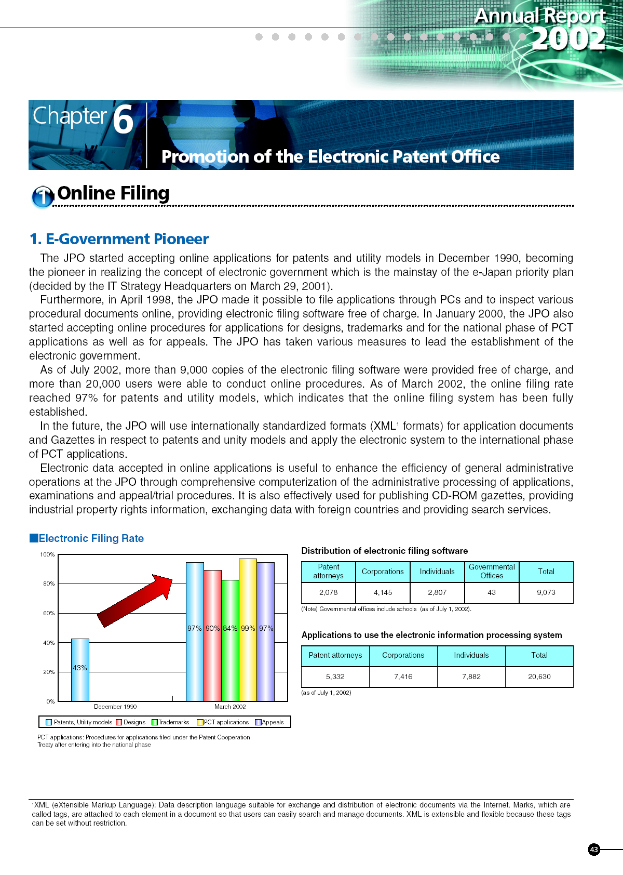
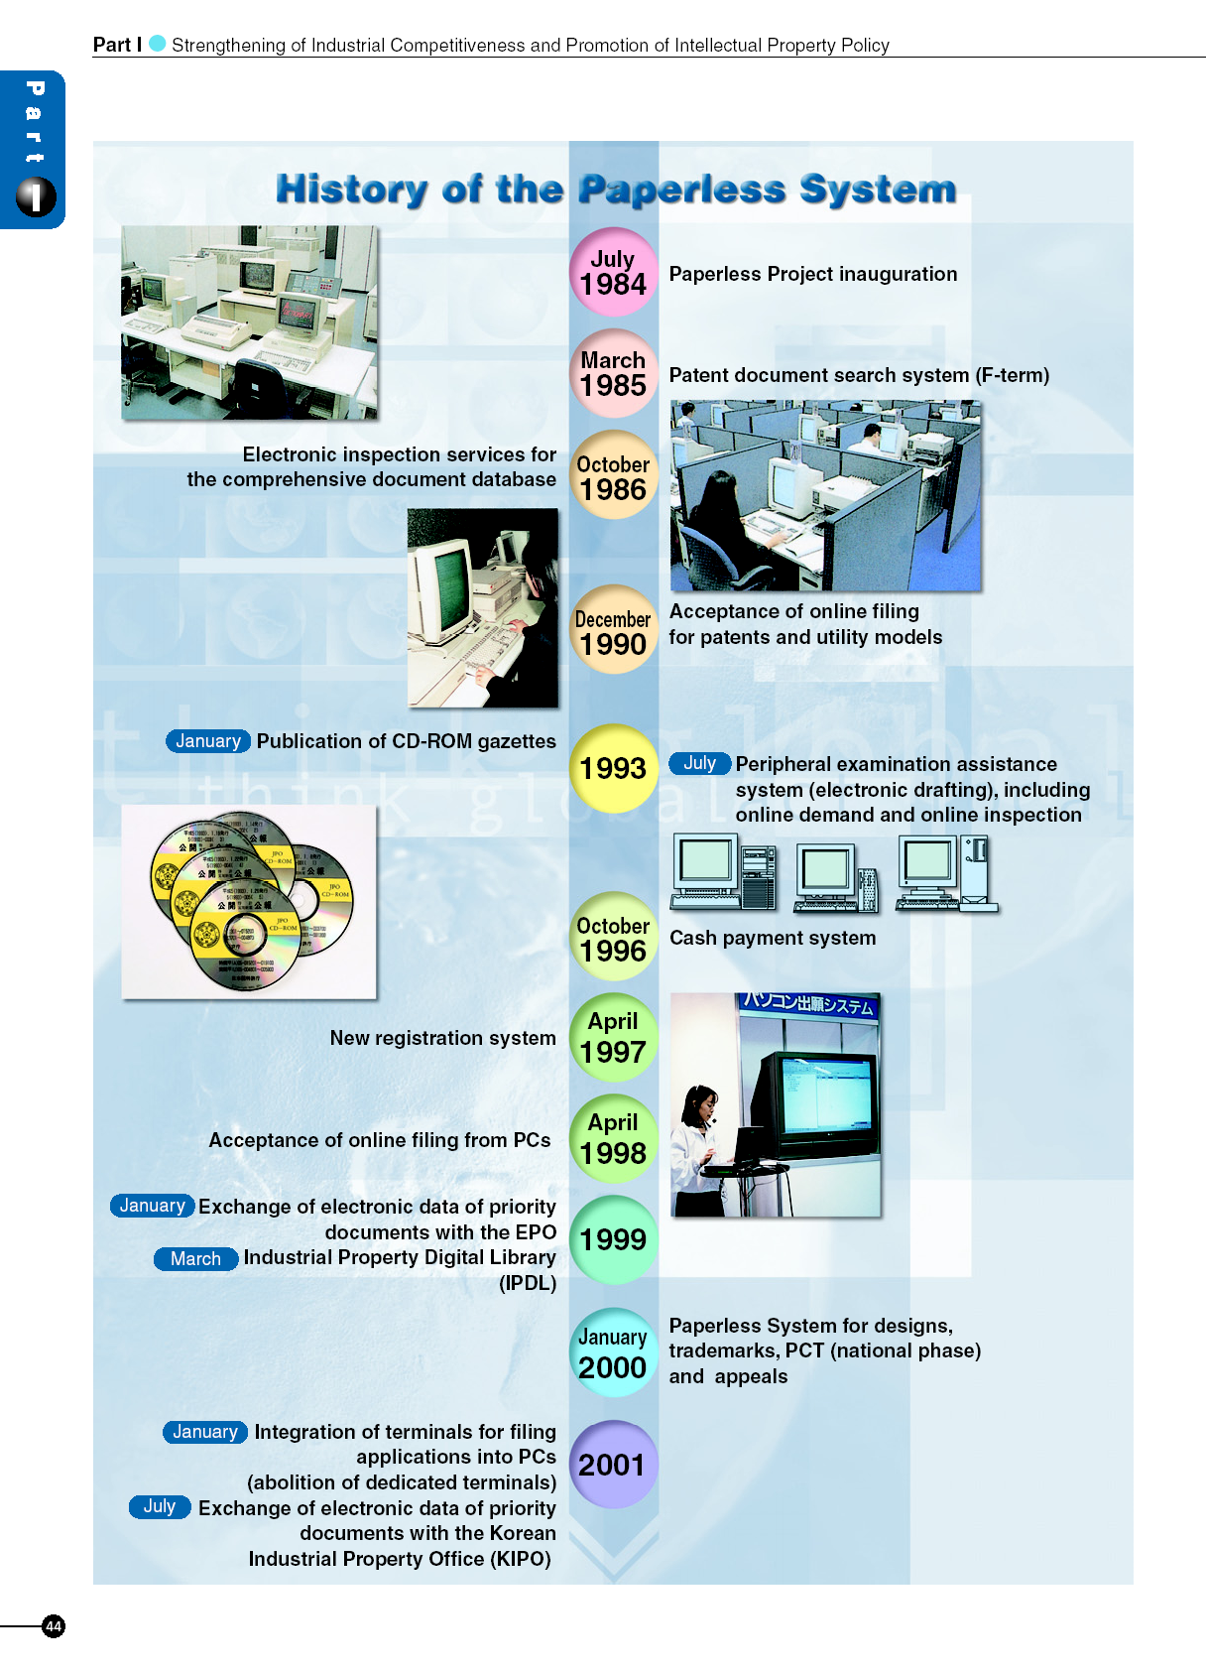
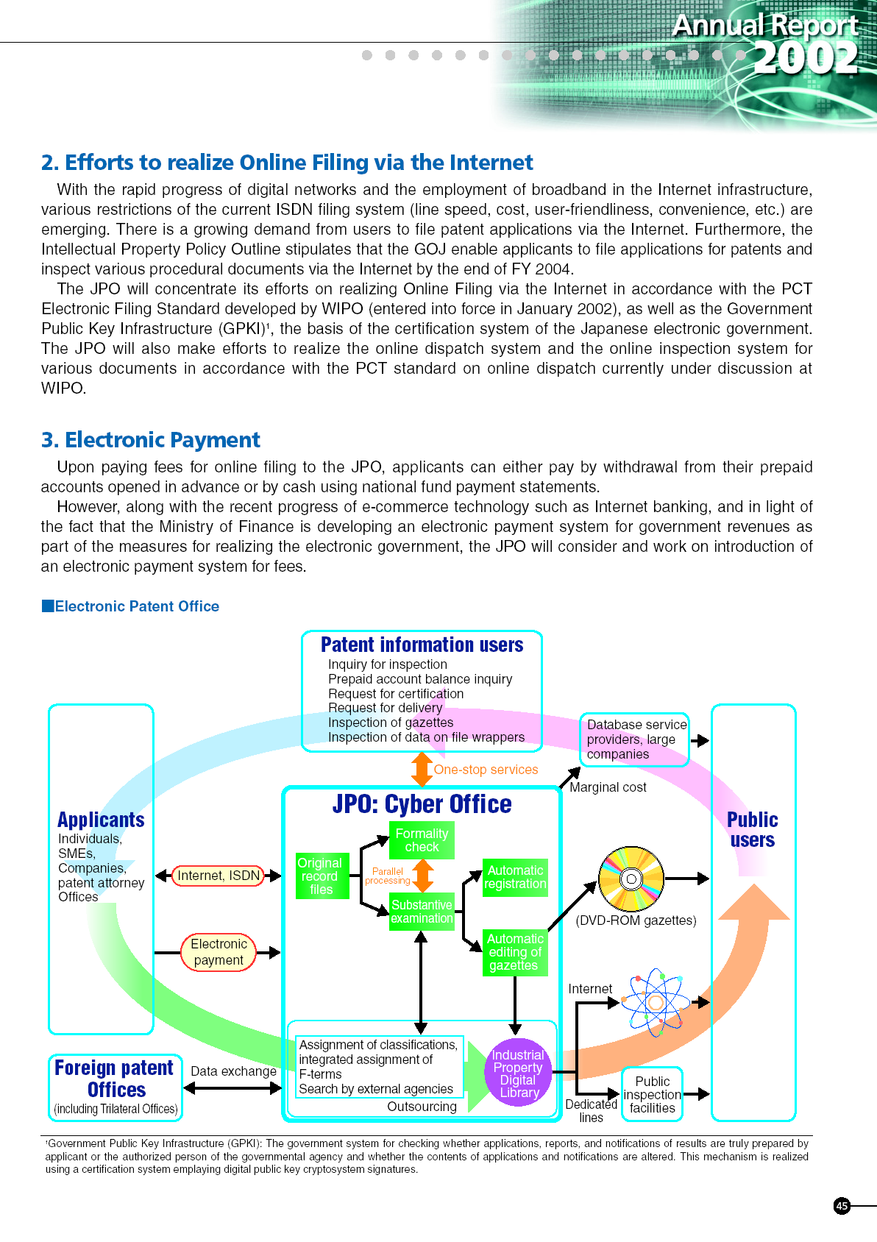
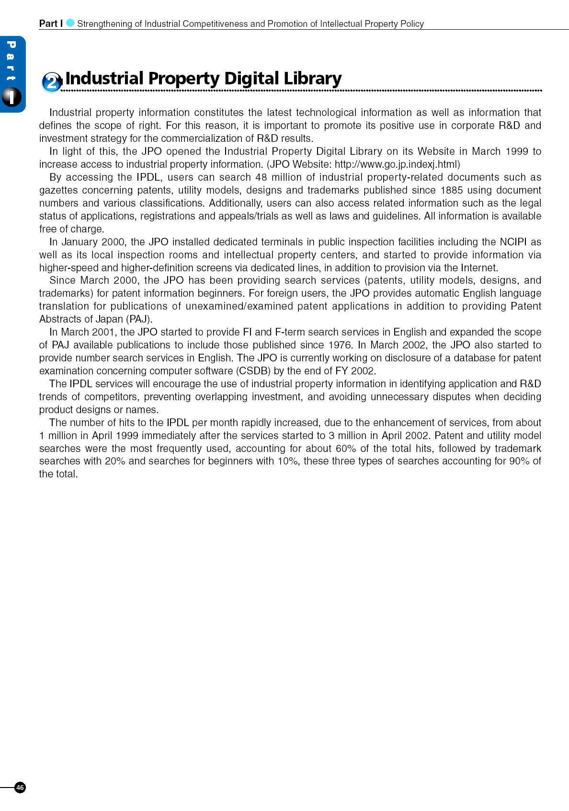
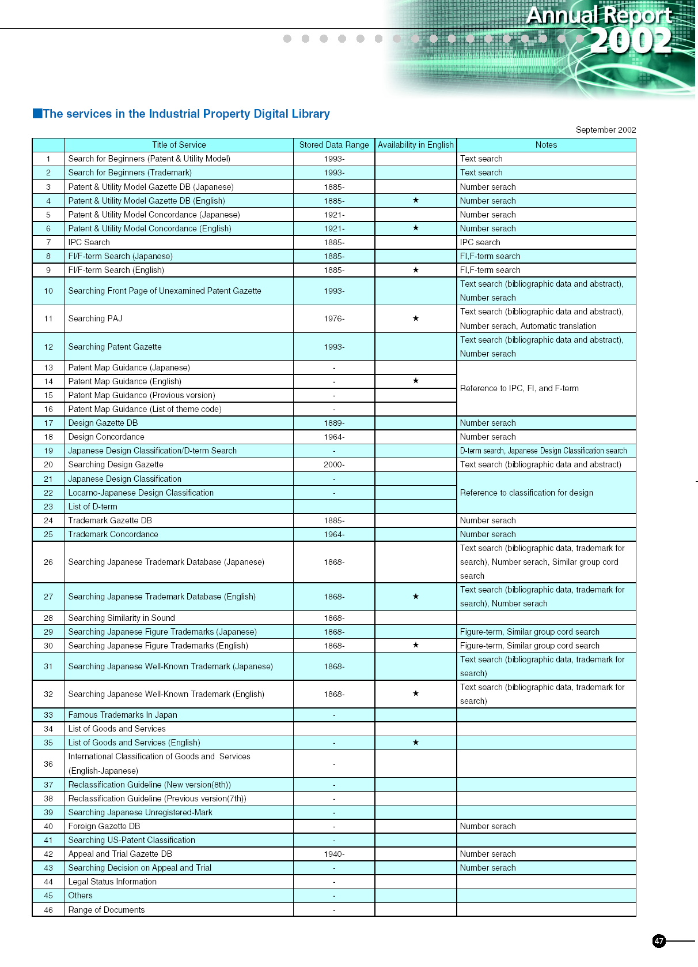
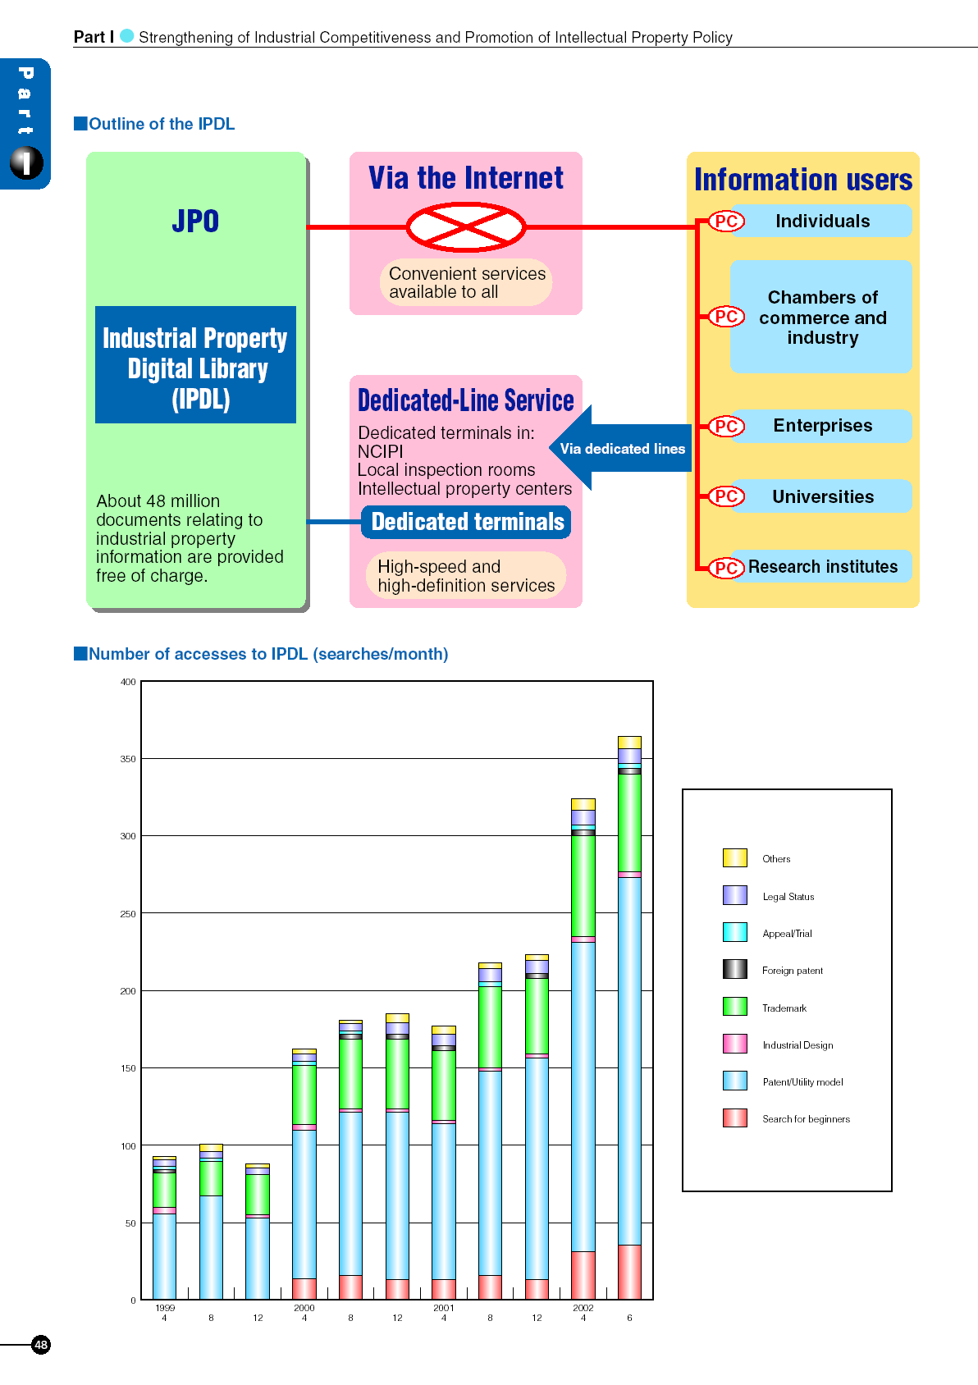
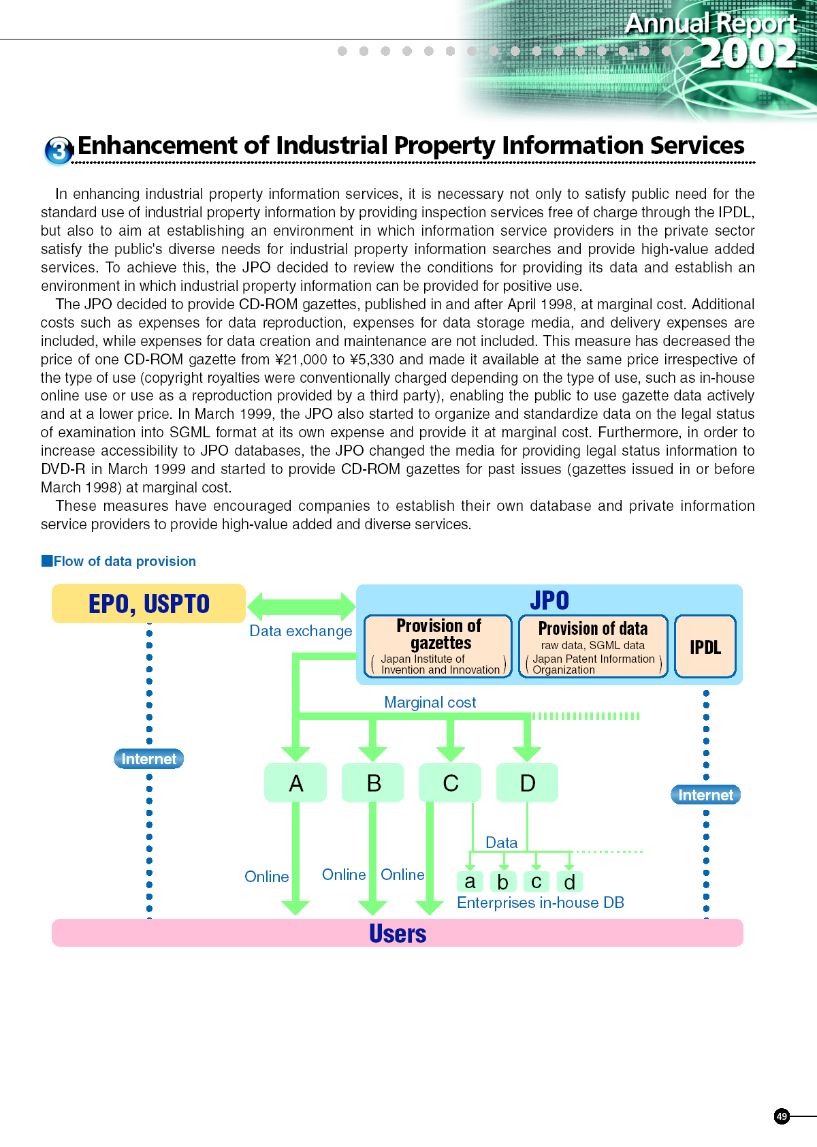

附件二
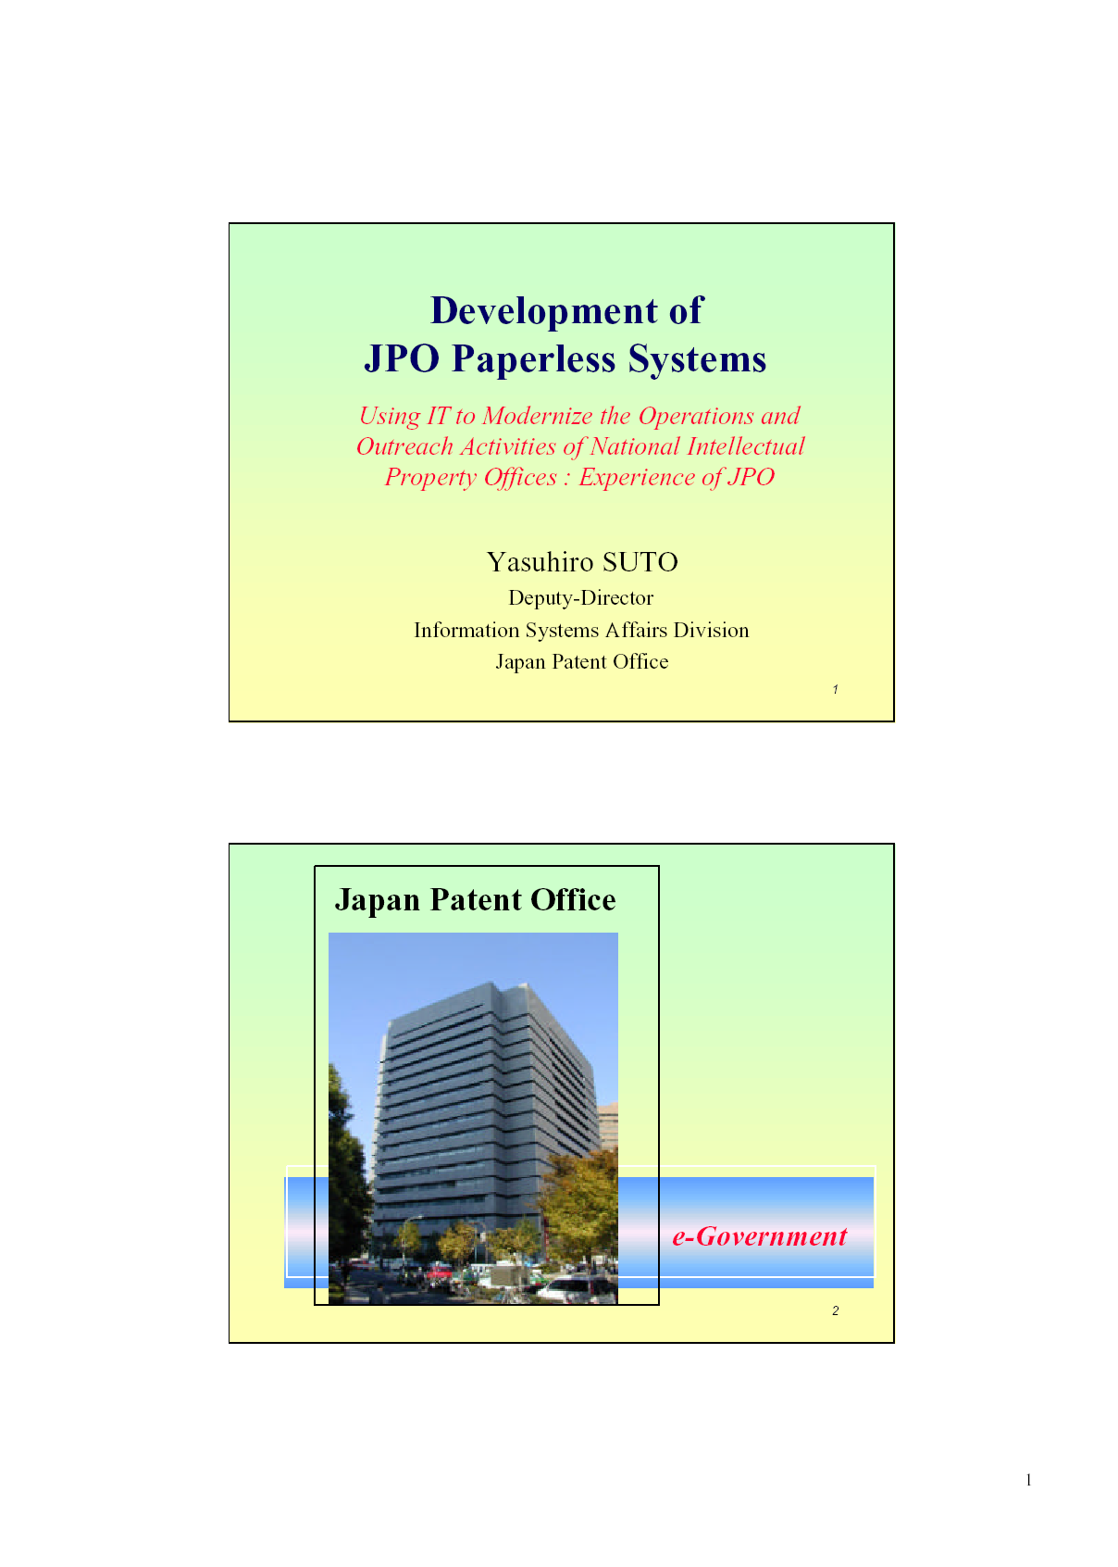
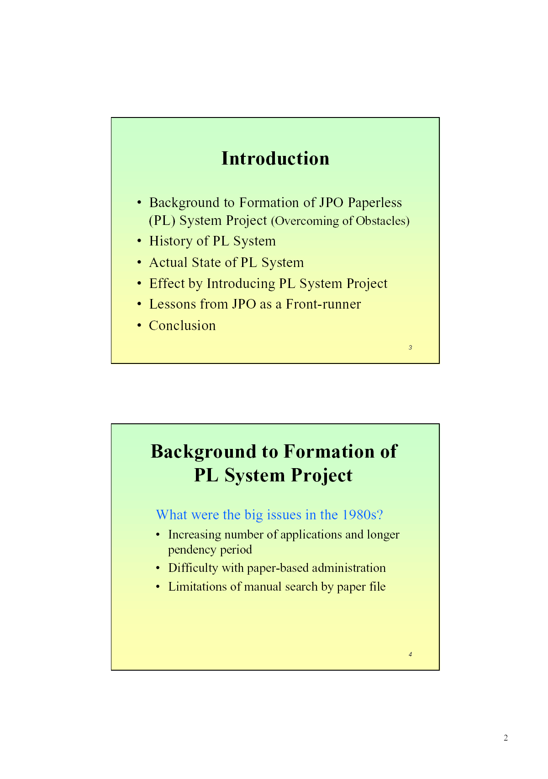
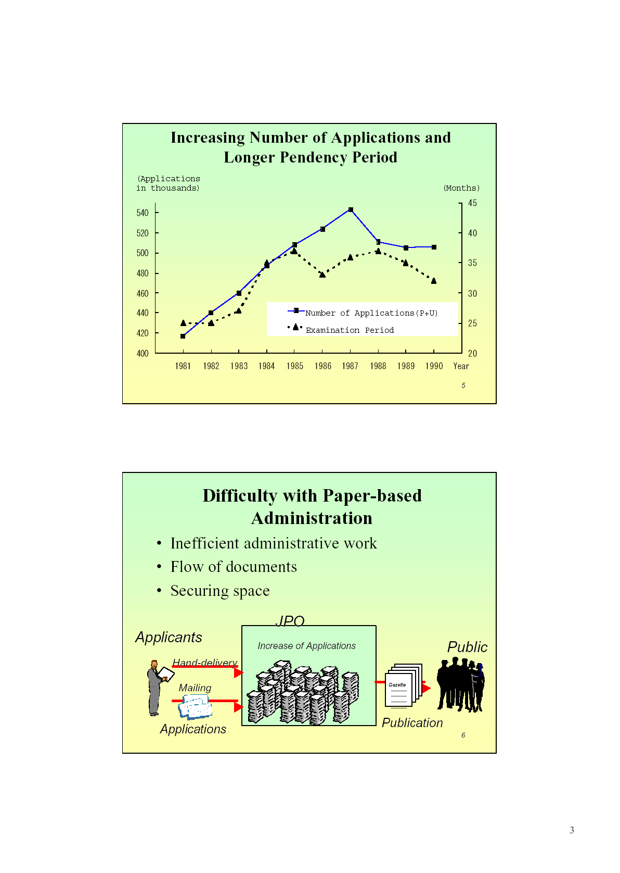
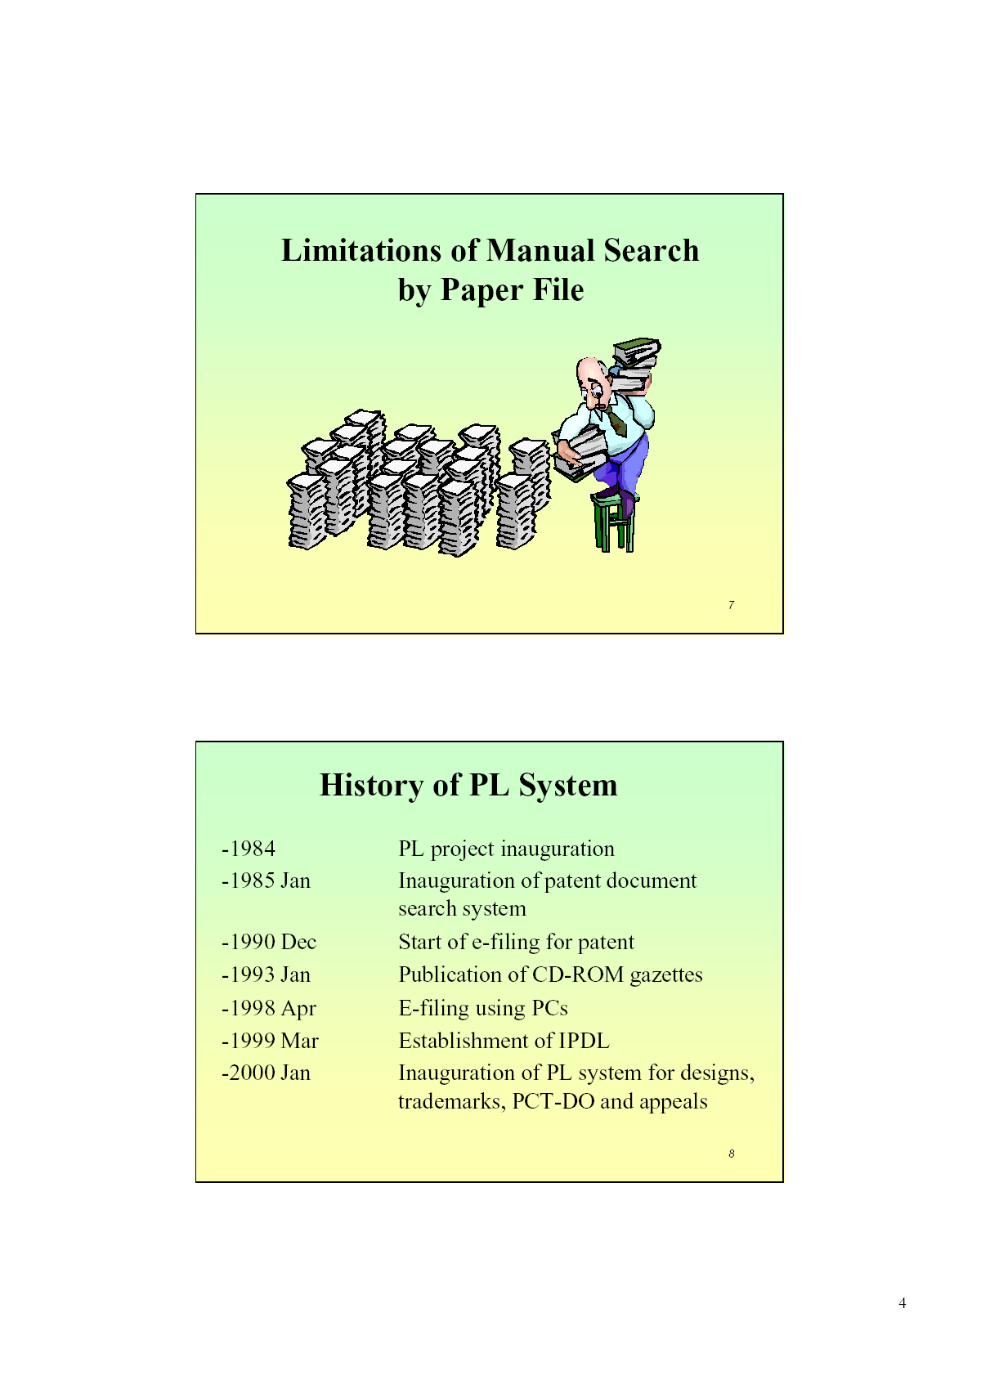
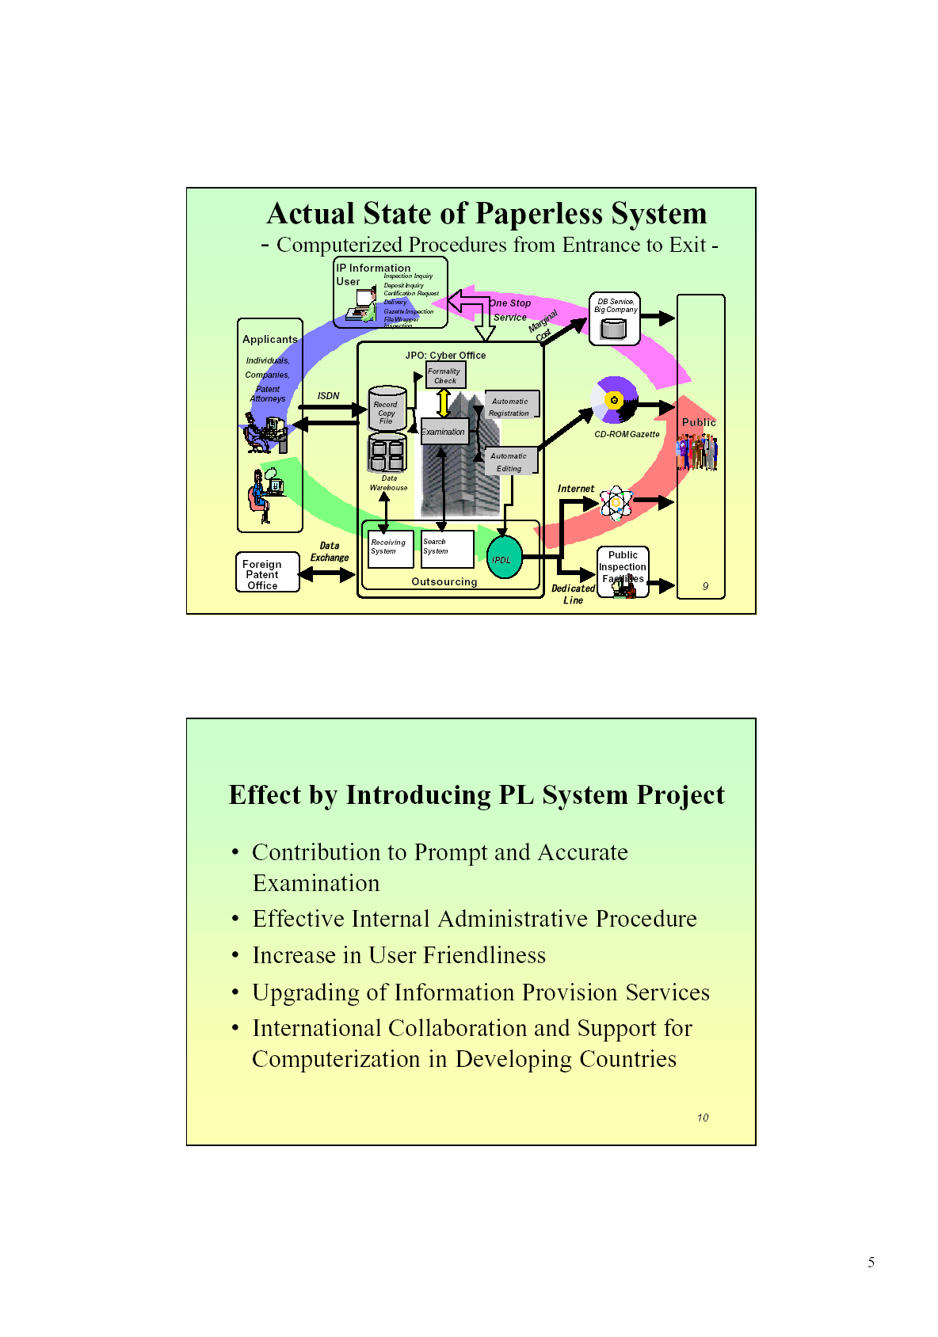
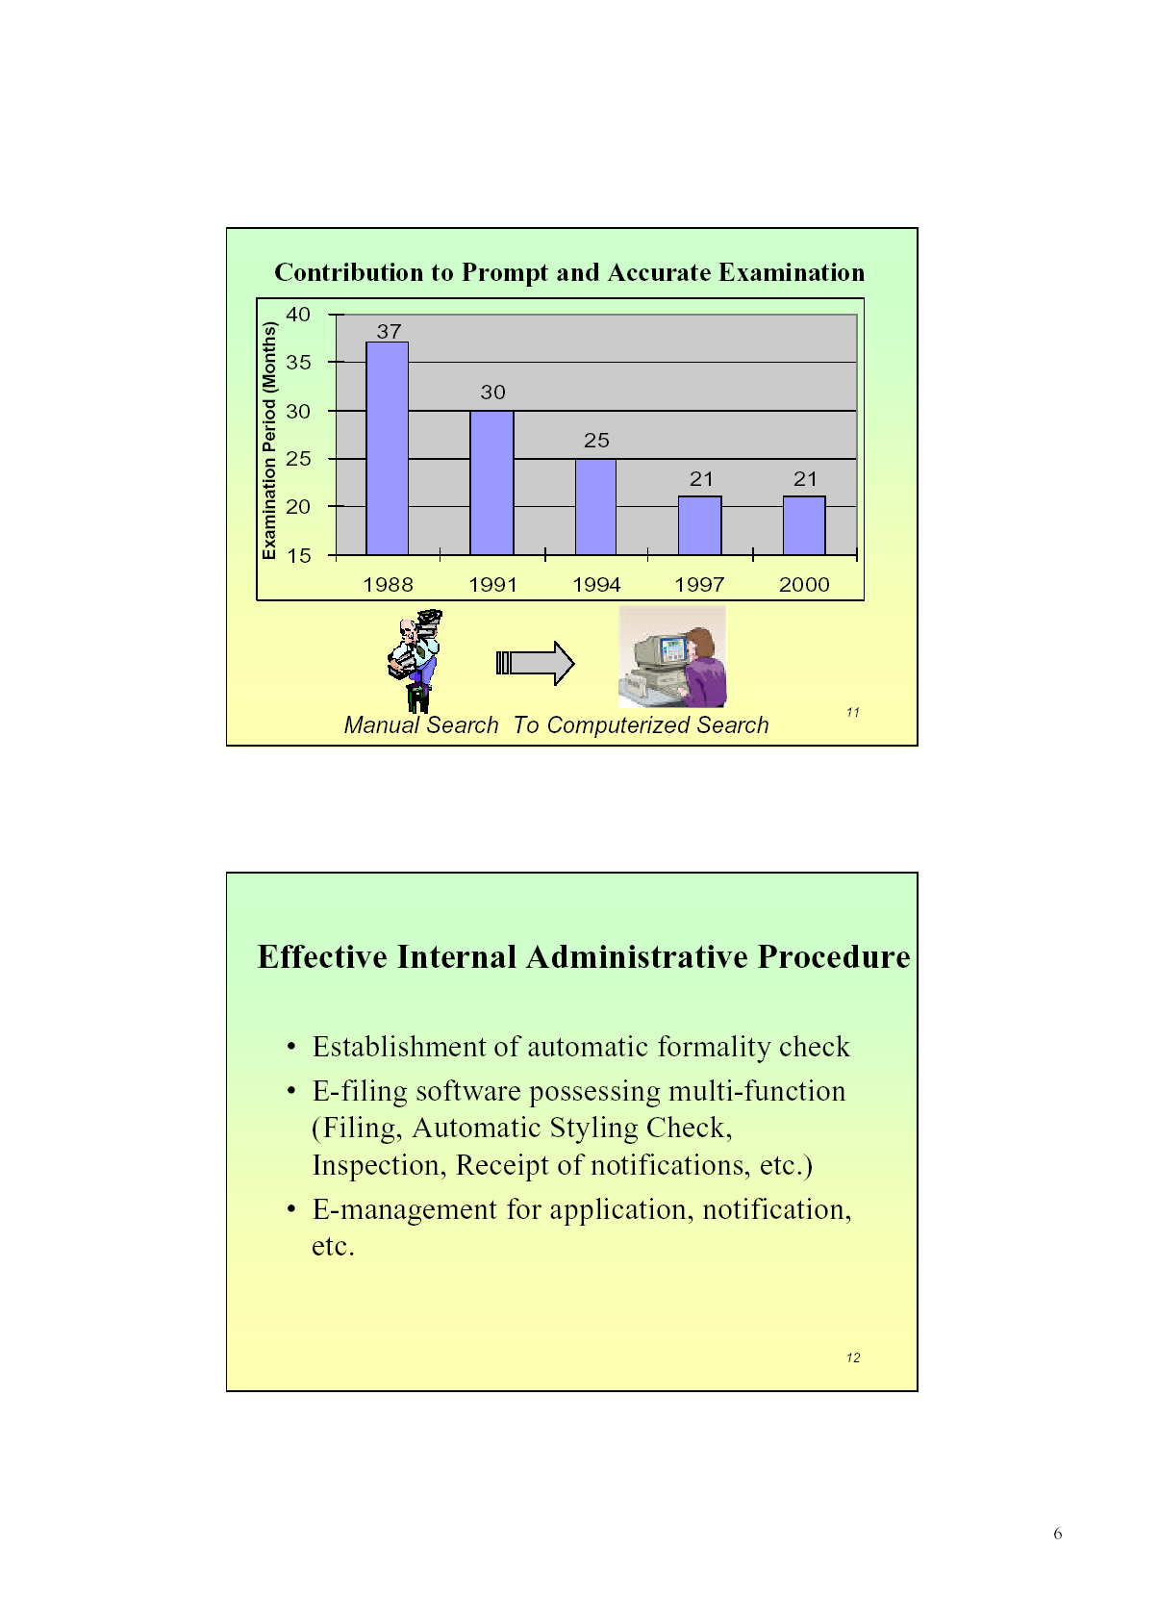
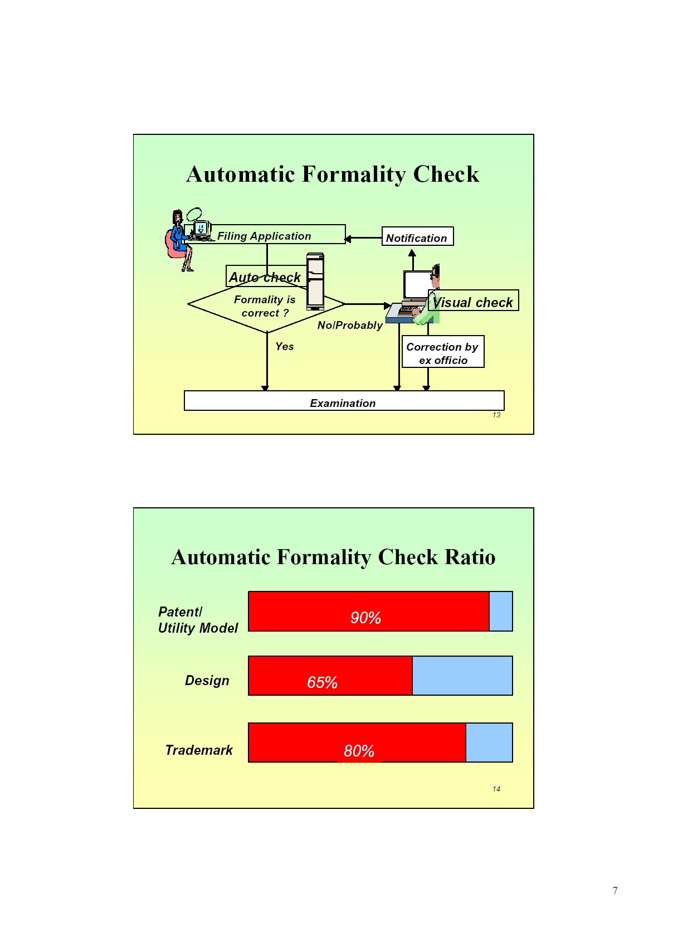
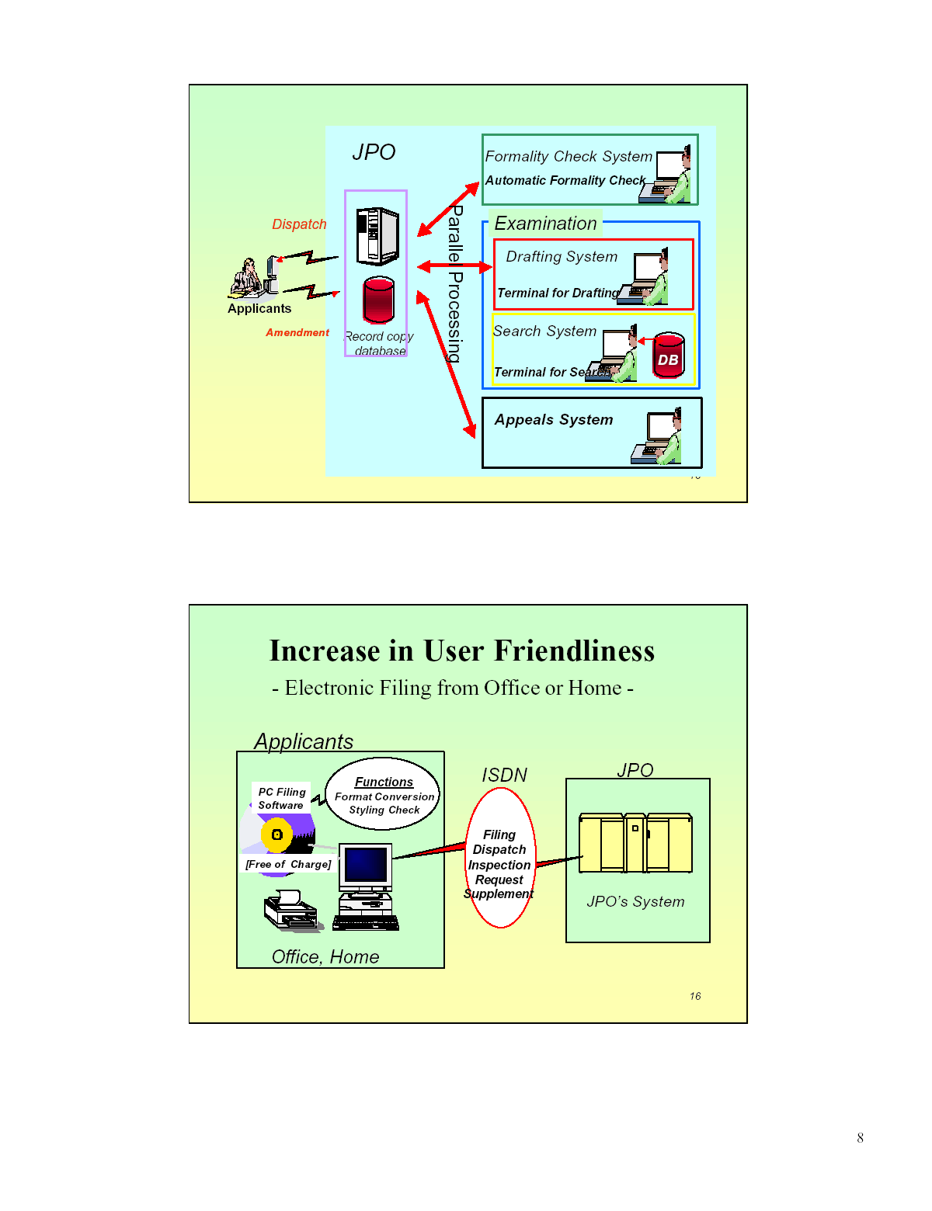
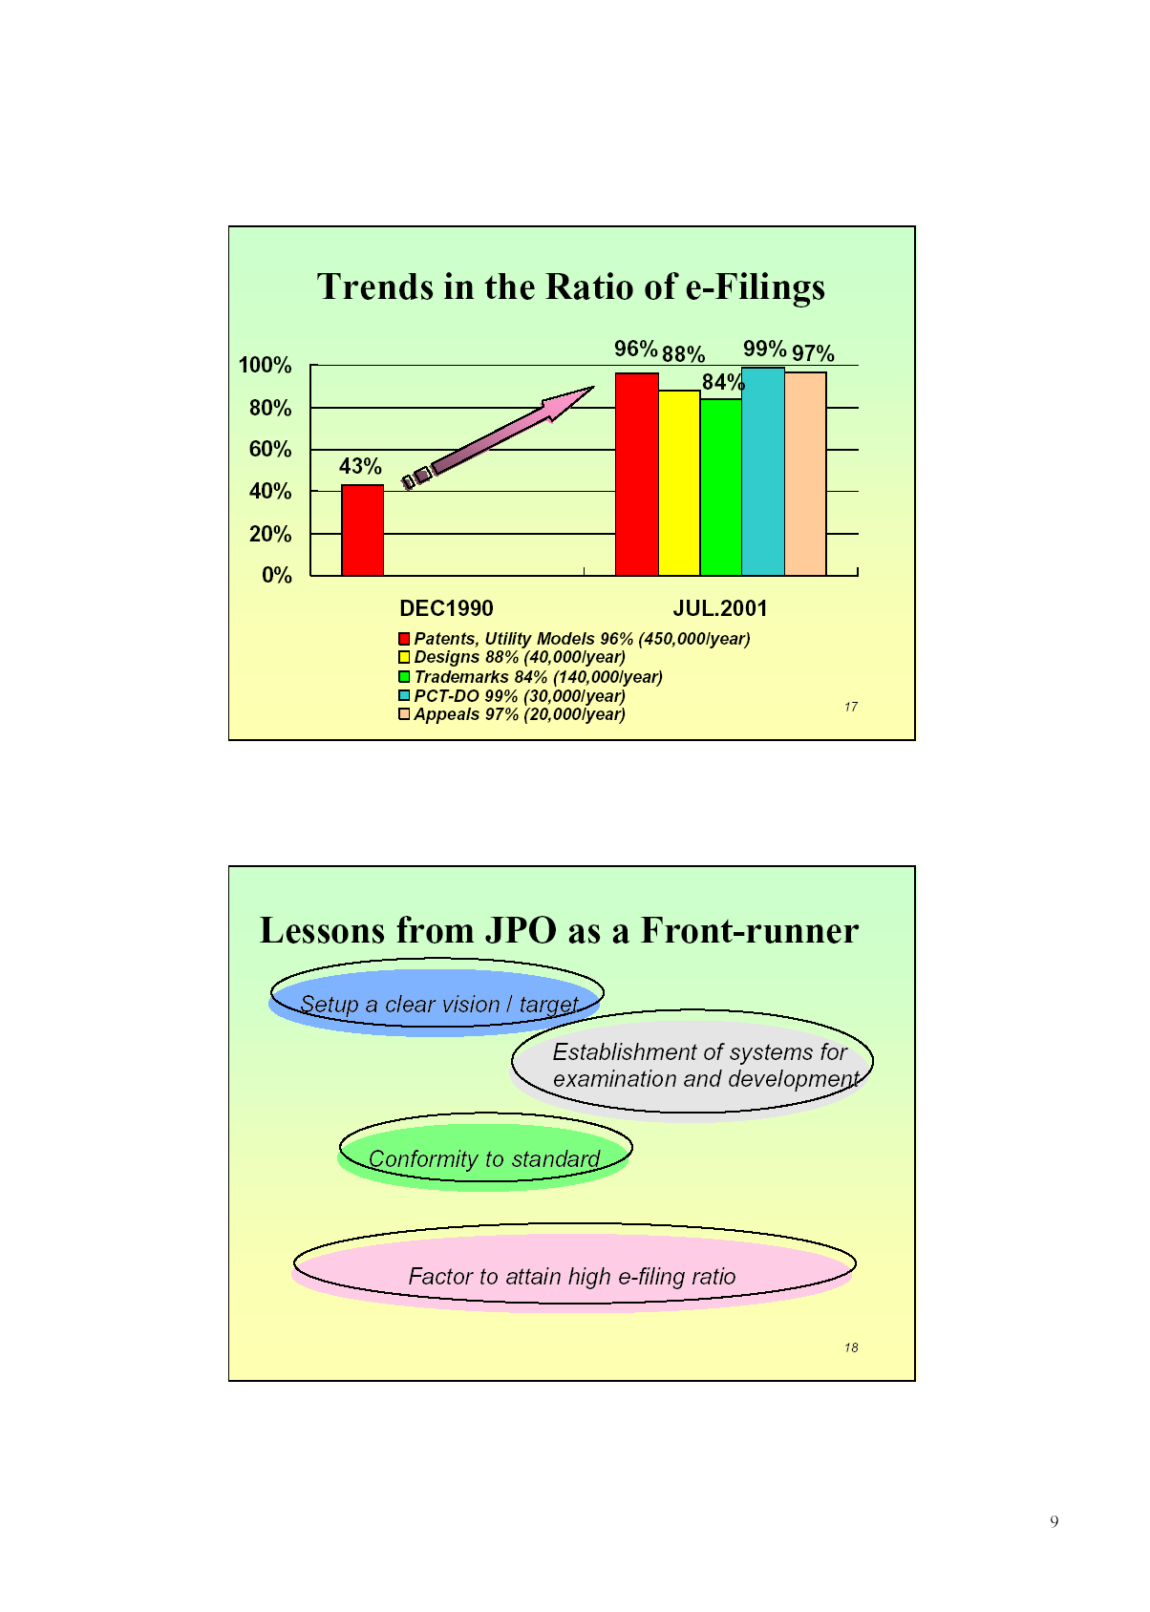
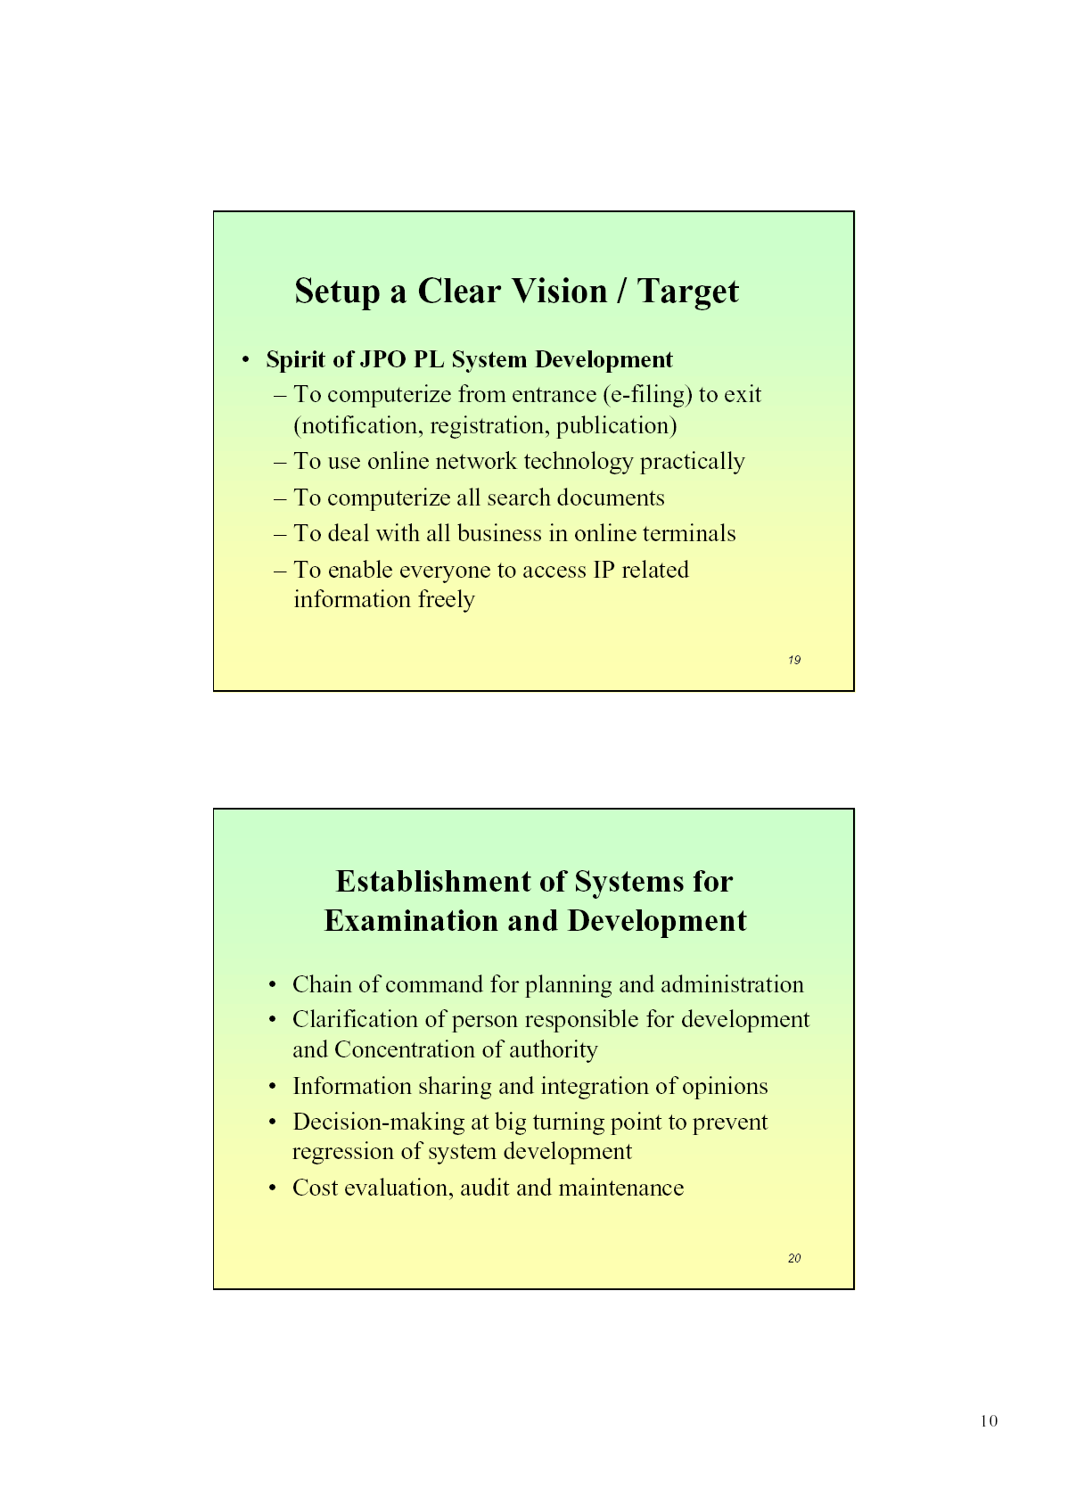
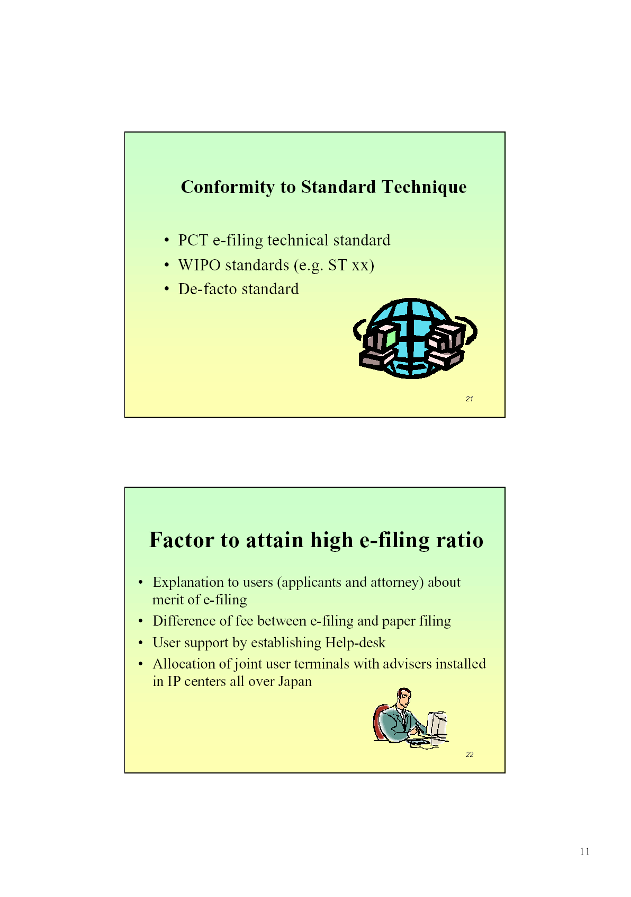
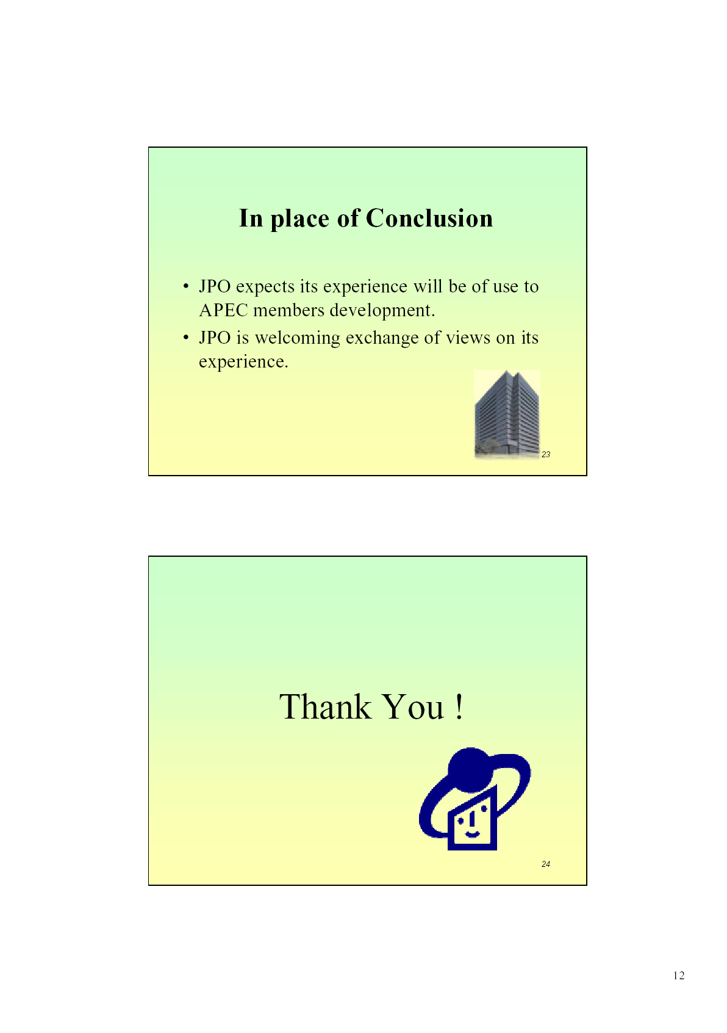

附件三

HOME > Activities JPO[Public Information] >

Electronic Application System Promotion Plan

Summary
1 Background and purpose of Electronic Application System Promotion Plan
1.1 Background of Electronic Application System Promotion Plan
The JPO launched an electronic application system on December 1990.
*Application for a patent or utility model on-line or by floppy disk become possible.
* As of 1996, 67 % of applications were filed on-line, 29 % by floppy disk, and 4 % by paper (about 900 electronic application terminals)
The current electronic application system operates by the following process:
(1) JPO makes the specifications for electronic application public.
(2) Vendors develops products according to the specifications.
(3) Users obtain/use the products.
The breakdown by application means shows that 96% are filed by electronic means and 67% on-line, namely, indicating a fair prevalence of electronic application. However, the electronic application terminals that are the currently available products for on-line application are expensive and dedicated to a single purpose because of the system operation process stated above and the intrinsically narrow market.
Current situation (1990-)

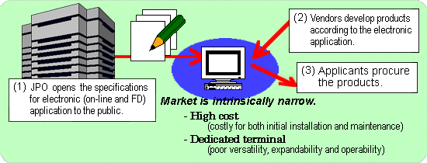

Figure 1-1 Current electronic application terminal situation
1.2 Purpose and course of action of Electronic Application System Promotion Plan
In order to solve these problems of the electronic application terminals and to make it possible for applicants to further expand their information systems (using intra-nets and the like), the Electronic Application System Promotion Plan has set up the following course of action:
(1) The JPO is to develop and offer a general-purpose product for verification of application documents and conversion to the application format.
(2) De facto standard techniques and de facto standard products are to be actively utilized.
(3) The electronic application function is to be implemented through a combination of commercially available products.
(4) A system configuration is to be implemented that allows applicants to expand systems, such as in an intra-net.

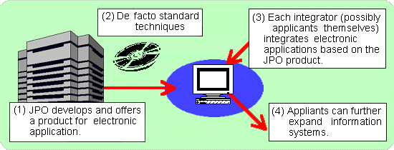

Figure 1-2 Electronic Application System Promotion Plan
The Electronic Application System Promotion Plan aims at an increase in the ratio of on-line applications.
2 Outline of Electronic Application System Promotion Plan
2.1 Outline of Electronic Application System Promotion Plan
(1) Software
* Necessary: Windows 95
* Necessary: Electronic application common software, namely, PC Application Software, offered by the JPO
* Optional: Commercially available word processor product (for document creation)
* Optional: Extended software for electronic application
* Optional: Other commercially available product

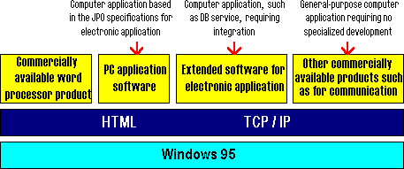

Figure 2-1 Software configuration
(2) Hardware
* Necessary: Personal computer (Windows 95 platform)
Recommended performance
CPU: Pentium processor of 100 MHz or over
Memory: 32 MB or over
HDD: 1 GB or over
* CD-ROM drive: To install the PC application software
* Necessary: Communication equipment (terminal adapter or ISDN board capable of synchronized 64-Kbps communication)
* Optional: Printer (compatible with Windows 95, with a resolution of 200 DPI or over)
* Optional: Image scanner (compatible with 32-bit TWAIN, with a resolution of 200 DIP or over)
[Notes]
* Creation/updating of procedural and other documents are to be carried out with a commercially available word processor product, drawing tools and the like.
* The interface between documents created with a commercially available word processor product and the PC application software is to be HTML.
3 Processing method of Electronic Application System
3.1 Processing method
The envisioned operation procedure and processing method are as follows:
(1) Create an HTML patent document by word processor (and describe its drawings in the HTML).
(2) Create an image data file for the drawings.
(3) Put the created document into the PC application software.
(4) If an error is found during the verification of the document, then; (4)-1 Indicate the error in detail and carry out steps (1) to (3) again.
(5) If no error is found during verification of the document, then automatically create the JPO-specified application format.
(6)-(7) Check the application format in detail and apply on-line for a patent.

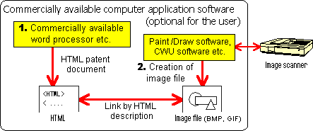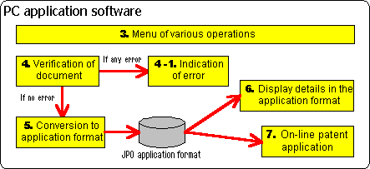

Figure 3-1 Processing method of Electronic Application System
3.2 Creation of documents
(1) Creation of HTML documents (with an HTML add-on, commercially available word processor product and the like)
The applicant uses a commercially available word processor or another product to create a patent document in HTML, which is the input format of the PC application software.
To tag the data elements of the application document, the applicant uses the special tag ( [ ] ), according to the Regulations under the Patent Law:
(Example)
[Applicant for patent (in Japanese)]
[Address or residence (in Japanese)] XXXXX
[Name or appellation (in Japanese)] XXXXX
In the layout of the application document, HTML tags are to be used to create an HTML document as shown in Table 3-1.
HTML is riding the crest of the worldwide Internet boom and is starting to be supported on commercially available word processor/editor products.
* MS-WORD (Microsoft Corporation:a word processor product in worldwide use)
* Ichitaro (JUSTSYSTEM: the word processor product most used in Japan)
Judging from these product conditions, creating an HTML document will not require using any operations that differ from those of ordinary word processor use, with the exception of using the file name extender (.htm) when saving the document. The operations do not seem to be that difficult for the applicant.
The PC application software converts the HTML patent document into the JPO-specified application format (called the X format). The HTML specifications for a patent document which can be converted into the application format using the PC application software are shown below.

Table 3-1 HTML specifications

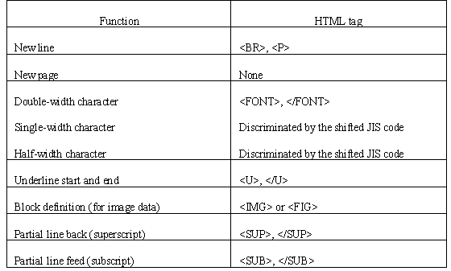

(2) Handling of patent drawings
Patent documents may contain drawings. Because HTML allows image data to be inserted (using the IMG tag), it was decided that drawings could be handled by converting them into image data (BMP, GIF) and inserting the image data by HTML (IMG tag).
There are the following ways to create image data:
* Creation of image data by personal computer software
* Conversion to image data by an image scanner
Specifications for image data formats
Of the image data formats, the following two will be supported for the present.
* BMP (Bit MaP)
* GIF (Graphic Interface Format)
Under the JPO specifications for electronic application, image data are binary data for of black and white values which are converted into MMR. The PC application software converts BMP/GIF into the MMR format and stores it in the application format specified by the JPO (X format).
(3) Handling of CWU (Complex Work Unit)
CWU (Complex Work Unit) has been handled as image data in the existing electronic application system. It was decided that it will also be handled as image data in Electronic Application System Promotion Plan.

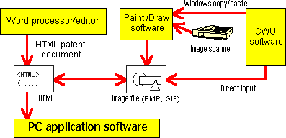

Figure 3-2 Schematic diagram of handling of CWU (Complex Work Unit)
3.3 Verification of documents (a function provided in the PC application software)
A function for verifying the document created by the applicant is provided in the PC application software. The chief details of the verification are as follows:
* Checking the document for descriptive details (a check of the requirements as a patent document, for example, whether the specified document name and identifier are used)
* Checking character codes/control codes (a check of the character codes to see if they are as specified (JIS codes))
* Checking image data (a check of image data, for example, for the specified format, size, and matching to the text)
3.4 Conversion to JPO application format (a function provided in the PC application software)
JPO prescribes a format for on-line application called the X format. In the X format, the basic structure is divided into a header part and a body part. The header part stores bibliographical information, while the patent specification or other documents are stored in the body part. For the format of the body part, T.73 prescribed by ITU-T is used. T.73 is a protocol which prescribes the layout of a document with coexisting text and images, with the image data encoded by the MMR method.

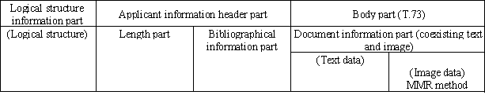

Figure 3-3 Structure of the X format
The PC application software provides a function for converting an applicant-created patent document (HTML) into the electronic application format prescribed by JPO (the X format). The image data in BMP/GIF is encoded once again by the MMR method.
For management of the logical structure of the document, there is also logical structure information in the X format, which is used for searches at the JPO.
3.5 On-line transmission (a function provided in the PC application software)
The JPO will provide the applicant with a function in the PC application software for applying on-line to the JPO. ISDN will be used for the communication line, TCP/IP (bundled with Windows) for the communication protocol, and the JPO transaction protocol, which is used by the existing application terminals, for the computer application protocol.
In the Electronic Application System Promotion Plan, the communication protocols to be used will be Pp (JPO transaction processing protocol), TCP/IP and PPP, which will take the following structure.

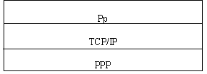

Figure 3-4 Structure of communication protocols
* Adoption of existing Pp (JPO transaction processing protocol)
In drafting the Plan, a hearing/survey was conducted to assimilate the opinions/demands of users. The applicants did not want to use FTP or another commercially available ready-made communication product, but rather wanted to be able to apply by using one computer patent application product in which document check and document conversion are incorporated. In response to this demand of the applicants, it was decided to adopt the existing Pp (JPO transaction processing protocol).
* Private network
The network in the Electronic Application System Promotion Plan is to be a private network with direct connections, namely, not via another networks (for example, Internet).
* Use of ISDN as WAN (wide-area network)
As the communication line to be used in the Electronic Application System Promotion Plan, ISDN is to be adopted, which has been remarkable charge rate reductions and spreading usage owing to the Internet boom.
Use of telephone lines was also put forward as a candidate, but their adoption was withheld since, in comparison to ISDN, there is no large difference in cost and they have slower connection and transfer rates.
* Security
The same treatment is to be performed as in the security checks which the JPO has been practicing so far.

4 Development of PC application software
(1) Componentware
Reuse of software is a problem with a long history that has been discussed for more than 20 years. The concept of object-oriented reuse has recently been put forth, and the objects to be handled at first were source codes.
After reflection on this, the unit of reuse (the component) is to be the object code called a "plug-and-play software component."
Componentware is now being developed around compound documents (which are organically compounded of graphics and text) and the commercial implementation of components is gradually proceeding.

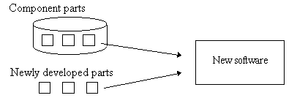

Figure 4-1 Concept of componentware
The parts to be developed in the PC application software will be developed according to this concept of componentware and offered in a reusable form.Therefore, it ill be possible for the applicant to reuse parts of the software and thereby build his own computer application system.
* To be developed in the Visual C++4.0 language.
* The developed software will be offered in a reusable form as .DLL or OCX (OLE control). The user or integrator can create new software in Visual Basic or other languages.

HOME > Activities JPO[Public Information] >

目 錄

壹、 目的 1
貳、 研習內容 3
參、 心得 24
肆、 建議 27
伍、 相關資料 29

行政院所屬各機關因公出國報告書
(出國類別：研習)

赴日本特許廳等單位研習

服務機關： | 經濟部智慧財產局
出國人： | 莊執行秘書三槐、鍾科長士偉、柳科長黛蘋、吳助理審查官佳穎、林設計師恆如
出國地區： | 日本
出國日期： | 92.11.16至92.11.22
報告日期： | 93.02

